Приложение 32

Информация о расходах на выплаты обеспечения по страхованию
по федеральным округам и субъектам Российской Федерации за 2017 год (по данным ФСС РФ)

Федеральные округа и субъекты Российской Федерации |  | Расходы на выплаты обеспечения по страхованию, всего (млн.руб.) | в том числе: |  |  |  | Финансовое обеспечение предупредительных мер по сокращению производственного травматизма и профессиональных заболеваний (млн. руб.)
 |  |  | пособия по временной нетрудоспособности (млн.руб.) | ежемесячные страховые выплаты (млн.руб) | единовременные страховые выплаты (млн.руб.) | медицинская, социальная и профессиональная реабилитация (млн.руб.)
1 |  | 2 | 3 | 4 | 5 | 6 | 7
ИТОГО по Российской Федерации |  | 69 273,7 | 2 481,2 | 55 270,5 | 1 826,9 | 9 695,1 | 10 578,6
Центральный федеральный округ |  | 12 923,11 | 557,73 | 10 537,41 | 389,53 | 1 438,48 | 2 619,29
1 | Белгородская область | 824,50 | 33,95 | 673,37 | 28,04 | 89,14 | 125,00
2 | Брянская область | 371,22 | 10,48 | 290,54 | 10,62 | 59,58 | 38,27
3 | Владимирская область | 484,41 | 20,12 | 381,39 | 13,37 | 69,53 | 83,06
4 | Воронежская область | 778,03 | 26,87 | 587,64 | 19,08 | 144,44 | 101,38
5 | Ивановская область | 189,73 | 5,77 | 148,76 | 6,70 | 28,50 | 23,74
6 | Калужская область | 277,85 | 17,59 | 207,74 | 6,93 | 45,59 | 83,25
7 | Костромская область | 184,23 | 6,02 | 140,04 | 4,84 | 33,32 | 31,08
8 | Курская область | 492,87 | 8,83 | 382,33 | 7,08 | 94,64 | 57,64
9 | Липецкая область | 966,36 | 10,33 | 820,29 | 20,77 | 114,97 | 107,72
10 | Московская область | 2 294,17 | 98,35 | 2 001,23 | 48,77 | 145,83 | 380,34
11 | Орловская область | 215,23 | 6,01 | 178,02 | 3,56 | 27,64 | 29,94
12 | Рязанская область | 376,18 | 14,72 | 287,82 | 10,84 | 62,81 | 50,29
13 | Смоленская область | 335,32 | 9,95 | 259,40 | 10,05 | 55,93 | 41,92
14 | Тамбовская область | 239,86 | 8,28 | 174,86 | 12,29 | 44,44 | 40,80
15 | Тверская область | 480,30 | 15,81 | 376,82 | 16,22 | 71,44 | 73,72
16 | Тульская область | 803,56 | 24,61 | 622,87 | 17,37 | 138,72 | 95,53
17 | Ярославская область | 550,77 | 24,44 | 459,68 | 10,08 | 56,56 | 112,42
18 | г. Москва | 3 058,52 | 215,60 | 2 544,61 | 142,92 | 155,40 | 1 143,19
Северо-Западный федеральный округ |  | 8 123,32 | 376,12 | 6 444,97 | 180,99 | 1 121,21 | 1 450,13
19 | Республика Карелия | 290,77 | 11,33 | 210,84 | 6,05 | 62,55 | 35,54
20 | Республика Коми | 2 341,52 | 68,37 | 2 025,00 | 33,74 | 214,41 | 146,49
21 | Архангельская область | 716,22 | 25,34 | 567,65 | 13,92 | 109,31 | 176,41
22 | Ненецкий автономный округ | 40,62 | 1,26 | 35,83 | 0,41 | 3,12 | 4,48
23 | Вологодская область | 531,55 | 22,82 | 411,05 | 16,16 | 81,52 | 150,49
24 | Калининградская область | 240,38 | 13,54 | 173,83 | 7,21 | 45,80 | 46,07
25 | Ленинградская область | 712,65 | 29,66 | 554,43 | 24,49 | 104,07 | 167,14
26 | Мурманская область | 678,06 | 26,69 | 505,48 | 16,34 | 129,55 | 92,58
27 | Новгородская область | 226,78 | 9,20 | 170,94 | 5,67 | 40,96 | 41,28
28 | Псковская область | 165,35 | 6,71 | 115,68 | 7,80 | 35,15 | 17,71
29 | г. Санкт-Петербург | 2 179,42 | 161,20 | 1 674,24 | 49,20 | 294,77 | 571,94
Южный федеральный округ |  | 7 770,82 | 166,25 | 6 702,75 | 135,82 | 766,00 | 611,26
30 | Республика Адыгея | 97,79 | 1,80 | 76,46 | 2,39 | 17,13 | 5,51
31 | Республика Калмыкия | 84,87 | 2,01 | 58,71 | 1,35 | 22,80 | 3,55
32 | Республика Крым | 256,31 | 5,73 | 219,67 | 4,96 | 25,96 | 35,75
33 | Краснодарский край | 1 386,70 | 63,56 | 1 106,52 | 43,75 | 172,87 | 247,87
34 | Астраханская область | 173,99 | 6,95 | 118,62 | 9,68 | 38,75 | 24,72
35 | Волгоградская область | 866,90 | 22,53 | 680,36 | 18,58 | 145,42 | 73,40
36 | Ростовская область | 4 858,71 | 60,37 | 4 410,01 | 51,89 | 336,44 | 212,25
37 | г. Севастополь | 45,55 | 3,30 | 32,40 | 3,22 | 6,63 | 8,21
Северо -Кавказский федеральный округ |  | 2 289,78 | 33,68 | 1 909,71 | 51,72 | 294,66 | 100,80
38 | Республика Дагестан | 417,18 | 2,57 | 362,70 | 10,34 | 41,57 | 7,27
39 | Республика Ингушетия | 123,74 | 1,63 | 92,98 | 9,61 | 19,51 | 0,84
40 | Кабардино-Балкарская Республика | 187,89 | 1,83 | 157,88 | 2,52 | 25,67 | 8,41
41 | Карачаево-Черкесская Республика | 421,18 | 5,39 | 381,37 | 2,16 | 32,26 | 7,66
42 | Республика Северная Осетия-Алания | 201,74 | 1,32 | 168,28 | 5,12 | 27,01 | 6,80
43 | Чеченская Республика | 214,54 | 3,19 | 196,08 | 4,00 | 11,27 | 1,93
44 | Ставропольский край | 723,51 | 17,75 | 550,42 | 17,97 | 137,37 | 67,89
Приволжский федеральный округ |  | 10 732,31 | 343,15 | 7 954,62 | 354,00 | 2 080,51 | 1 897,86
45 | Республика Башкортостан | 1 062,20 | 48,67 | 691,52 | 62,25 | 259,76 | 275,22
46 | Республика Марий Эл | 261,22 | 10,74 | 182,21 | 10,34 | 57,92 | 30,83
47 | Республика Мордовия | 303,80 | 5,87 | 218,96 | 8,87 | 70,10 | 38,01
48 | Республика Татарстан | 1 423,77 | 51,87 | 1 097,14 | 38,44 | 236,32 | 292,22
49 | Удмуртская Республика | 372,21 | 22,43 | 255,35 | 17,90 | 76,52 | 125,92
50 | Чувашская Республика | 444,71 | 7,05 | 295,75 | 13,29 | 128,63 | 39,87
51 | Пермский край | 939,89 | 35,13 | 730,33 | 27,99 | 146,45 | 174,66
52 | Кировская область | 550,71 | 18,38 | 383,17 | 19,53 | 129,62 | 50,21
53 | Нижегородская область | 1 094,15 | 38,87 | 815,44 | 41,67 | 198,17 | 308,97
54 | Оренбургская область | 985,20 | 23,62 | 781,80 | 17,89 | 161,89 | 134,72
55 | Пензенская область | 252,95 | 4,84 | 194,09 | 9,81 | 44,20 | 47,22
56 | Самарская область | 1 740,58 | 47,48 | 1 284,50 | 52,89 | 355,71 | 259,10
57 | Саратовская область | 582,65 | 14,43 | 450,25 | 16,36 | 101,60 | 73,71
58 | Ульяновская область | 718,27 | 13,77 | 574,11 | 16,77 | 113,62 | 47,20
Уральский федеральный округ |  | 6 935,90 | 317,18 | 5 453,13 | 198,09 | 967,48 | 1 433,28
59 | Курганская область | 188,58 | 7,28 | 138,55 | 7,72 | 35,02 | 40,70
60 | Свердловская область | 2 573,58 | 104,19 | 2 064,78 | 58,05 | 346,57 | 554,47
61 | Тюменская область | 607,73 | 28,56 | 445,56 | 14,10 | 119,51 | 86,69
62 | Ханты-Мансийский автономный округ - Югра | 1 333,60 | 87,68 | 1 078,78 | 56,99 | 110,15 | 311,80
63 | Ямало-Ненецкий автономный округ | 526,53 | 27,50 | 456,48 | 7,49 | 35,04 | 99,52
64 | Челябинская область | 1 705,88 | 61,97 | 1 268,98 | 53,74 | 321,19 | 340,10
Сибирский федеральный округ |  | 16 028,19 | 505,28 | 12 583,84 | 365,71 | 2 573,37 | 1 823,95
65 | Республика Алтай | 58,83 | 2,60 | 41,79 | 3,30 | 11,14 | 2,91
66 | Республика Бурятия | 511,96 | 15,64 | 389,51 | 17,24 | 89,56 | 74,64
67 | Республика Тыва | 60,39 | 4,08 | 45,59 | 5,64 | 5,08 | 18,74
68 | Республика Хакасия | 462,44 | 8,16 | 371,54 | 12,83 | 69,92 | 43,96
69 | Алтайский край | 795,89 | 29,38 | 607,42 | 26,74 | 132,35 | 94,26
70 | Забайкальский край | 503,56 | 14,77 | 398,40 | 24,75 | 65,64 | 53,73
71 | Красноярский край | 2 319,15 | 89,38 | 1 872,45 | 72,87 | 284,45 | 359,56
72 | Иркутская область | 1 709,39 | 44,04 | 1 384,83 | 49,82 | 230,71 | 250,13
73 | Кемеровская область | 7 322,53 | 187,09 | 5 827,57 | 75,95 | 1 231,92 | 601,07
74 | Новосибирская область | 1 034,83 | 63,65 | 755,92 | 42,97 | 172,28 | 206,62
75 | Омская область | 691,44 | 29,33 | 461,14 | 21,24 | 179,73 | 70,91
76 | Томская область | 557,78 | 17,16 | 427,68 | 12,36 | 100,59 | 47,42
Дальневосточный федеральный округ |  | 4 470,27 | 181,78 | 3 684,06 | 151,01 | 453,41 | 642,04
77 | Республика. Саха (Якутия) | 1 330,09 | 43,18 | 1 119,96 | 49,10 | 117,85 | 104,17
78 | Камчатский край | 153,36 | 19,38 | 101,70 | 13,79 | 18,48 | 39,99
79 | Приморский край | 1 332,44 | 40,54 | 1 111,60 | 22,40 | 157,89 | 103,16
80 | Хабаровский край | 721,70 | 33,41 | 602,62 | 28,34 | 57,33 | 201,93
81 | Амурская область | 321,77 | 14,56 | 250,54 | 21,39 | 35,28 | 66,75
82 | Магаданская область | 150,71 | 10,31 | 118,01 | 3,06 | 19,34 | 40,64
83 | Сахалинская область | 317,75 | 15,60 | 261,12 | 8,99 | 32,04 | 49,55
84 | Еврейская автономная область | 36,34 | 1,47 | 30,94 | 0,26 | 3,67 | 6,26
85 | Чукотский автономный округ | 106,11 | 3,33 | 87,57 | 3,68 | 11,53 | 29,59

Приложение 32а
Сведения по основным показателям по обязательному социальному страхованию от несчастных случаев
на производстве и профессиональных заболеваний по федеральным округам и субъектам Российской Федерации
за 2017 год (по данным ФСС РФ)

 | Федеральные округа и субъекты Российской Федерации | Страховые взносы на обязательное социальное страхование от несчастных случаев на производстве и профессилнальных заболеваний  (тыс. руб.) | Пособия по временной нетрудоспособности по обязательному социальному страховавнию от несчастных случаев на производстве и профессиональных заболеваний  (тыс. руб.) | Общее число оплаченных дней по пособиям в связи с несчастными случаями на производстве  (дни) | Общее число оплаченных дней по пособиям в связи с профессиональными заболеваниями (дни) | Финансовое обеспечение предупредительных мер по сокращению производственного травматизма и профессиональных заболеваний (тыс. руб.)
1 | 2 | 3 | 4 | 5 | 6 | 7
 | Итого по Российской Федерации | 111 075 477,5 | 2 481 167,1 | 2 655 722 | 121 653 | 10 578 635,5
 | Центральный федеральный округ | 36 022 911,18 | 557 711,62 | 597 101 | 17 631 | 2 619 299,24
1 | Белгородская область | 1 216 973,83 | 33 950,60 | 41 427 | 1 964 | 125 000,00
2 | Брянская область | 498 009,47 | 10 478,511 | 18 140 | 286 | 38 268,609
3 | Владимирская область | 773 897,717 | 20 118,444 | 28 958 | 0 | 83 057,201
4 | Воронежская область | 1 275 224,169 | 26 874,481 | 38 120 | 159 | 101 381,634
5 | Ивановская область | 279 224,72 | 5 772,923 | 12 133 | 0 | 23 742,479
6 | Калужская область | 875 241,123 | 17 586,085 | 21 268 | 27 | 83 246,727
7 | Костромская область | 257 732,562 | 6 023,578 | 12 414 | 106 | 31 077,134
8 | Курская область | 558 061,593 | 8 825,465 | 12 968 | 2 140 | 57 635,100
9 | Липецкая область | 930 830,915 | 10 325,202 | 15 684 | 319 | 107 723,851
10 | Московская область | 5 941 402,263 | 98 345,055 | 93 924 | 60 | 380 342,169
11 | Орловская область | 324 315,436 | 6 006,528 | 10 463 | 67 | 29 944,362
12 | Рязанская область | 538 741,090 | 14 718,494 | 20 024 | 1 184 | 50 289,928
13 | Смоленская область | 388 397,188 | 9 945,242 | 12 707 | 1 757 | 41 922,543
14 | Тамбовская область | 430 411,423 | 8 278,593 | 14 915 | 0 | 40 802,980
15 | Тверская область | 705 476,967 | 15 812,764 | 23 225 | 988 | 73 720,491
16 | Тульская область | 944 857,453 | 24 612,303 | 30 057 | 2 649 | 95 534,691
17 | Ярославская область | 959 522,364 | 24 440,453 | 28 645 | 3 320 | 112 421,411
18 | г. Москва | 19 124 590,901 | 215 596,901 | 162 029 | 2 605 | 1 143 187,930
 | Северо-Западный федеральный округ | 14 768 352,61 | 376 135,68 | 329 986 | 14 303 | 1 450 143,97
19 | Республика Карелия | 358 225,949 | 11 327,388 | 14 012 | 0 | 35 539,454
20 | Республика Коми | 1 091 856,038 | 68 373,593 | 39 526 | 5 014 | 146 493,762
21 | Архангельская область | 1 404 983,921 | 25 336,003 | 27 649 | 863 | 176 414,188
22 | Ненецкий автономный округ | 66 990,474 | 1 262,513 | 907 | 0 | 4 481,015
23 | Вологодская область | 1 108 546,355 | 22 822,580 | 29 437 | 54 | 150 494,683
24 | Калининградская область | 507 750,917 | 13 540,515 | 16 203 | 75 | 46 074,823
25 | Ленинградская область | 1 481 970,249 | 29 658,684 | 31 119 | 706 | 167 144,001
26 | Мурманская область | 783 653,398 | 26 693,130 | 20 394 | 29 | 92 576,895
27 | Новгородская область | 351 459,217 | 9 203,469 | 12 969 | 88 | 41 275,022
28 | Псковская область | 226 332,487 | 6 714,158 | 11 365 | 205 | 17 705,844
29 | г. Санкт-Петербург | 7 386 583,608 | 161 203,650 | 126 405 | 7 269 | 571 944,281
 | Южный федеральный округ | 7 080 798,53 | 166 245,52 | 198 271 | 15 486 | 611 254,07
30 | Республика Адыгея | 86 935,685 | 1 796,921 | 3 575 | 0 | 5 505,320
31 | Республика Калмыкия | 66 658,902 | 2 007,194 | 3 204 | 0 | 3 549,436
32 | Республика Крым | 556 219,450 | 5 729,466 | 11 154 | 0 | 35 751,835
33 | Краснодарский край | 2 558 168,918 | 63 563,388 | 74 071 | 1 158 | 247 870,364
34 | Астраханская область | 274 929,468 | 6 946,117 | 8 967 | 0 | 24 715,173
35 | Волгоградская область | 1 033 181,915 | 22 533,462 | 34 502 | 0 | 73 402,301
36 | Ростовская область | 2 354 310,148 | 60 372,268 | 58 288 | 14 328 | 212 253,898
37 | г. Севастополь | 150 394,042 | 3 296,702 | 4 510 | 0 | 8 205,746
 | Северо -Кавказский федеральный округ | 1 417 752,64 | 33 677,55 | 50 920 | 2 375 | 100 807,46
38 | Республика Дагестан | 212 441,604 | 2 573,812 | 3 940 | 0 | 7 268,358
39 | Республика Ингушетия | 27 646,678 | 1 627,328 | 2 282 | 0 | 839,700
40 | Кабардино-Балкарская Республика | 84 010,488 | 1 825,695 | 2 888 | 243 | 8 414,500
41 | Карачаево-Черкесская Республика | 87 948,443 | 5 390,127 | 8 770 | 339 | 7 660,568
42 | Республика Северная Осетия-Алания | 91 442,176 | 1 320,279 | 2 203 | 0 | 6 800,000
43 | Чеченская Республика | 103 293,692 | 3 191,054 | 2 136 | 0 | 1 931,846
44 | Ставропольский край | 810 969,559 | 17 749,255 | 28 701 | 1 793 | 67 892,491
 | Приволжский федеральный округ | 16 484 336,20 | 343 153,37 | 478 609 | 23 366 | 1 897 863,27
45 | Республика Башкортостан | 2 038 640,751 | 48 665,620 | 62 257 | 1 560 | 275 218,594
46 | Республика Марий Эл | 282 961,541 | 10 738,945 | 18 182 | 40 | 30 833,567
47 | Республика Мордовия | 353 756,942 | 5 867,533 | 9 919 | 11 | 38 013,334
48 | Республика Татарстан | 2 427 998,575 | 51 869,525 | 62 108 | 6 558 | 292 218,123
49 | Удмуртская Республика | 983 930,661 | 22 433,777 | 34 841 | 12 | 125 923,998
50 | Чувашская Республика | 457 983,850 | 7 046,432 | 12 330 | 503 | 39 867,074
51 | Кировская область | 625 810,610 | 18 383,384 | 29 080 | 915 | 50 206,332
52 | Нижегородская область | 2 342 722,216 | 38 867,414 | 51 682 | 4 836 | 308 973,661
53 | Оренбургская область | 1 123 009,653 | 23 621,067 | 33 723 | 1 661 | 134 722,460
54 | Пензенская область | 451 807,328 | 4 843,718 | 9 935 | 0 | 47 224,434
55 | Пермский край | 1 668 755,521 | 35 127,260 | 51 260 | 31 | 174 657,739
56 | Самарская область | 2 304 012,601 | 47 482,701 | 61 692 | 3 439 | 259 097,066
57 | Саратовская область | 888 992,949 | 14 434,286 | 25 470 | 78 | 73 706,887
58 | Ульяновская область | 533 953,002 | 13 771,710 | 16 130 | 3 722 | 47 200,000
 | Уральский федеральный округ | 12 211 354,03 | 317 184,22 | 322 886 | 3 272 | 1 433 272,48
59 | Курганская область | 388 951,152 | 7 281,408 | 13 185 | 0 | 40 703,900
60 | Свердловская область | 4 268 648,836 | 104 189,045 | 118 829 | 1 805 | 554 465,868
61 | Тюменская область | 1 050 320,943 | 28 560,521 | 31 163 | 277 | 86 692,286
62 | Челябинская область | 2 712 651,951 | 61 968,913 | 79 315 | 604 | 340 095,008
63 | Ханты-Мансийский автономный округ - Югра | 2 587 390,075 | 87 680,648 | 63 518 | 586 | 311 796,903
64 | Ямало-Ненецкий автономный округ | 1 203 391,076 | 27 503,685 | 16 876 | 0 | 99 518,515
 | Сибирский федеральный округ | 15 430 443,39 | 505 273,67 | 524 651 | 39 465 | 1 823 966,73
65 | Республика Алтай | 69 424,284 | 2 598,393 | 3 373 | 287 | 2 914,621
66 | Республика Бурятия | 543 498,227 | 15 639,262 | 19 036 | 553 | 74 644,711
67 | Республика Тыва | 147 081,842 | 4 079,740 | 4 364 | 44 | 18 736,681
68 | Республика Хакасия | 371 443,048 | 8 162,702 | 8 680 | 2 072 | 43 964,261
69 | Алтайский край | 870 795,492 | 29 375,221 | 51 992 | 5 855 | 94 261,854
70 | Красноярский край | 2 957 597,855 | 89 382,793 | 79 668 | 4 720 | 359 559,883
71 | Иркутская область | 2 115 790,285 | 44 038,314 | 50 491 | 245 | 250 126,219
72 | Кемеровская область | 4 478 161,884 | 187 091,096 | 150 206 | 17 301 | 601 071,315
73 | Новосибирская область | 1 945 860,150 | 63 647,356 | 75 729 | 4 090 | 206 622,750
74 | Омская область | 753 780,953 | 29 329,139 | 46 058 | 1 869 | 70 908,777
75 | Томская область | 524 821,924 | 17 155,207 | 20 006 | 1 143 | 47 420,664
76 | Забайкальский край | 652 187,445 | 14 774,447 | 15 048 | 1 286 | 53 734,991
 | Дальневосточный федерльный округ | 7 659 528,90 | 181 785,43 | 153 298 | 5 755 | 642 028,37
77 | Республика. Саха (Якутия) | 1 596 236,942 | 43 182,561 | 25 777 | 955 | 104 165,593
78 | Камчатский край | 456 712,941 | 19 382,516 | 12 234 | 317 | 39 985,681
79 | Приморский край | 1 250 133,245 | 40 538,862 | 40 189 | 3 548 | 103 160,728
80 | Хабаровский край | 1 726 720,313 | 33 413,743 | 35 376 | 148 | 201 929,808
81 | Амурская область | 643 739,106 | 14 558,184 | 16 402 | 98 | 66 747,503
82 | Магаданская область | 797 296,428 | 10 305,043 | 5 383 | 313 | 40 635,400
83 | Сахалинская область | 738 263,366 | 15 604,909 | 13 328 | 41 | 49 545,922
84 | Еврейская автономная область | 76 377,676 | 1 469,889 | 2 514 | 210 | 6 263,684
85 | Чукотский автономный округ | 374 048,880 | 3 329,727 | 2 095 | 125 | 29 593,955

Приложение 33

Сведения по обязательному социальному страхованию от несчастных случаев на производстве и профессиональных заболеваний в Российской Федерации
за 2017 год (по данным ФСС РФ)

№ | Наименование показателя | Размерность | Значение показателя
1 | Пособие по временной нетрудоспособности в связи с несчастным случаем на производстве или профессиональным заболеванием | дней | 2 777 375
 | в т.ч. в связи с несчастными случаями на производстве | дней | 2 655 722
 | сумма расходов | тыс. руб. | 2 481 167,0
 | в т.ч. пострадавшим в другой организации | дней | 41 461
 | в т.ч. в связи с несчастными случаями на производстве | дней | 27 051
 | сумма расходов | тыс. руб. | 30 696,0
2 | Количество получателей и размер ежемесячной выплаты в связи с несчастным случаем на производстве на конец отчетного периода | чел. | 257 530
2 |  | тыс. руб. | 2 100 648,8
3 | Количество получателей и размер ежемесячной выплаты в связи с профзаболеванием на конец отчетного периода | чел. | 173 688
3 |  | тыс. руб. | 2 077 249,2
4 | Количество получателей и размер ежемесячной выплаты в связи со смертью кормильца на конец отчетного периода | чел. | 29 855
4 |  | тыс. руб. | 346 880,6
5 | Начисленные расходы на ежемесячные выплаты за отчетный период | тыс. руб. | 55 270 488,9
6 | Начисленные расходы на единовременные выплаты за отчетный период | тыс. руб. | 1 826 900,4
7 | Расходы на медицинскую, социальную и профессиональную реабилитацию пострадавших на производстве, обеспечение предупредительных мер по сокращению производственного травматизма и профзаболеваний за отчетный период – всего | тыс. руб. | 20 273 769,3
7 | в т.ч. на финансовое обеспечение предупредительных мер | тыс. руб. | 10 578 635,5
8 | Всего расходов | тыс. руб. | 69 273 690,1
9 | Число страхователей
 | состоящих на учете на конец отчетного периода |  | 5 044 116
 | представивших расчеты по форме 4-ФСС |  | 3 648 069
 | имеющих расходы на обязательное социальное страхование от несчастных случаев на производстве и профзаболеваний |  | 70 872
10 | Среднесписочная численность работающих | чел. | 51 161 968
 | в т .ч занятых на работах с вредными и (или) опасными производственными факторами | чел. | 9 644 549
 | по страхователям, имеющим расходы на обязательное социальное страхование от несчастных случаев на производстве и профзаболеваний | чел. | 19 315 166
11 | Проведение специальной оценки условий труда и проведение обязательных предварительных медицинских осмотров работников на начало года
 | Общее количество рабочих мест страхователя |  | 31 665 228
 | Количество рабочих мест, на которых проведена специальная оценка условий труда на начало года |  | 15 473 789
 | в том числе отнесенных к вредным и опасным классам условий труда на начало года
 | 3 класс |  | 4 327 922
 | 4 класс |  | 59 798
 | Общее число работников, занятых на работах с вредными и (или) опасными производственными факторами,подлежащих обязательным предварительным и периодическим медицинским осмотрам | чел. | 11 007 534
 | из них прошедших обязательные предварительные и периодические медицинские осмотры на начало года | чел. | 8 924 493
12 | Выплаты и иные вознаграждения в пользу работников, на которые начисляются страховые взносы , всего | млн. руб. | 21 684 671,9
 | в том числе выплаты в пользу работающих инвалидов | млн. руб. | 113 703,6
 | по страхователям, имеющим расходы расходы на обязательное социальное страхование от несчастных случаев на производстве и профзаболеваний | млн. руб. | 10 565 370,4
13 | Начислено к уплате страховых взносов | млн. руб. | 111 075,5
14 | Численность пострадавших (застрахованных) в связи со страховыми случаями, всего | чел. | 42 609
 | по несчастным случаям | чел. | 37 560
 | в том числе со смертельным исходом | чел. | 1 620
 | по профессиональным заболеваниям | чел. | 5 049
15 | Установленные надбавки
 | число страхователей, которым установлены надбавки | чел. | 12 388
 | сумма надбавок за отчетный период | тыс. руб. | 1 142 922,3
16 | Установленные скидки
 | число страхователей, которым установлены скидки | чел. | 2 559
 | сумма скидок за отчетный период | тыс. руб. | 975 702,25

Приложение 34

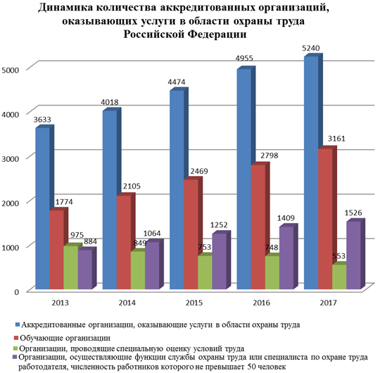

Приложение 35

Динамика численности работников, прошедших обучение
и проверку знаний требований охраны труда
в Российской Федерации
за 2008-2017 годы
(по данным органов исполнительной власти
субъектов Российской Федерации
в области охраны труда)

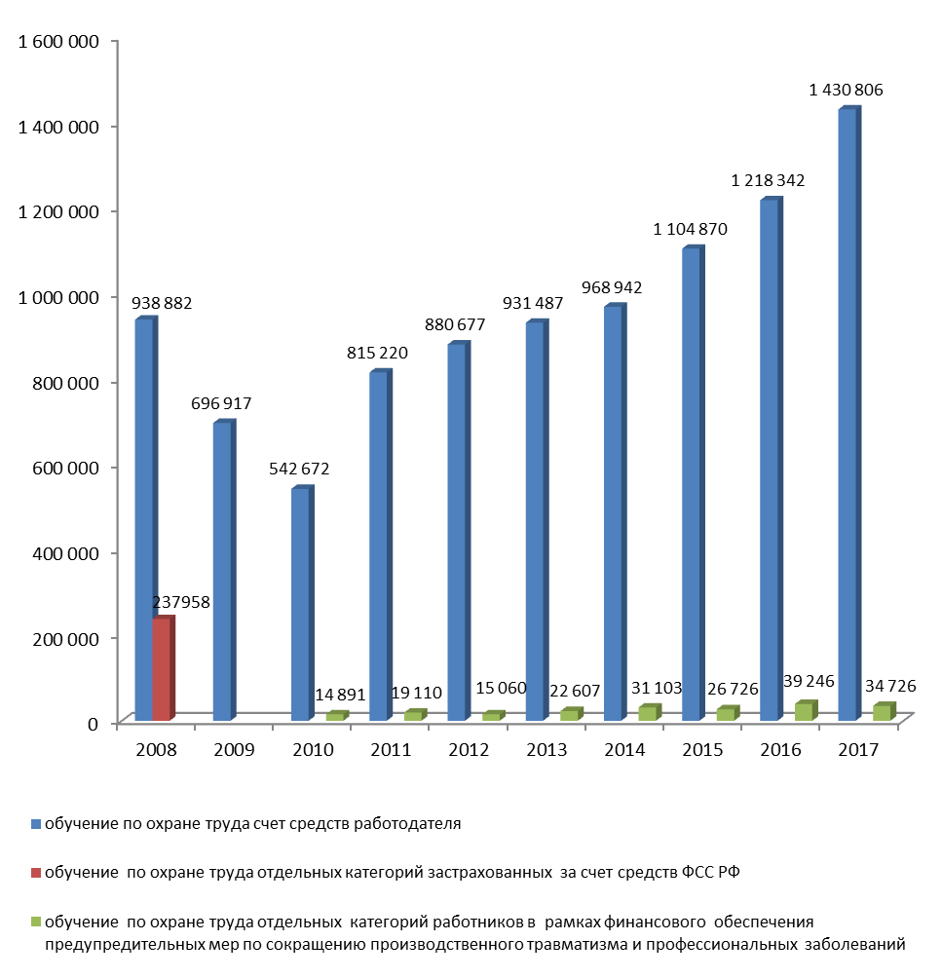

Приложение 36

Динамика численности работников, прошедших обучение по охране труда и проверку знаний требований охраны труда в федеральных округах и субъектах Российской Федерации за 2013 - 2017 гг.
(по данным органов исполнительной власти субъектов Российской Федерации
в области охраны труда)
Федеральные округа и субъекты Российской Федерации | Численность работников, прошедших обучение по охране труда и проверку знаний требований охраны труда, чел.
Федеральные округа и субъекты Российской Федерации | 2013 | 2014 | 2015 | 2016 | 2017
1 | 2 | 3 | 4 | 5 | 6
Российская Федерация | 931487 | 968942 | 1104870 | 1218342 | 1430806
Центральный федеральный округ | 223902 | 223257 | 265322 | 332394 | 501977
Белгородская область | 7899 | 8523 | 9224 | 9901 | 10296
Брянская область | 15051 | 12984 | 15871 | 16576 | 18631
Владимирская область | 10298 | 9436 | 11119 | 11052 | 11644
Воронежская область | 7336 | 8387 | 9813 | 11415 | 10839
Ивановская область | 5136 | 5741 | 6061 | 7006 | 8038
Калужская область | 8062 | 6516 | 7893 | 8787 | 8429
Костромская область | 3273 | 3537 | 1100 | 750 | 2581
Курская область | 8584 | 7861 | 8788 | 9450 | 9847
Липецкая область | 6404 | 5860 | 6529 | 6561 | 6645
Московская область | 36227 | 34762 | 34560 | 43154 | 36980
Орловская область | 4758 | 4070 | 5707 | 4823 | 4605
Рязанская область | 4377 | 4854 | 5453 | 6320 | 7025
Смоленская область | 6740 | 6822 | 7232 | 7303 | 7437
Тамбовская область | 3050 | 3329 | 3285 | 3450 | 3557
Тверская область | 8825 | 9609 | 11910 | 9059 | 9763
Тульская область | 9672 | 9694 | 10209 | 12142 | 13559
Ярославская область | 11210 | 12272 | 11407 | 11493 | 10903
г. Москва | 67000 | 69000 | 99161 | 153152 | 321198
Северо-Западный федеральный округ | 106938 | 111068 | 143696 | 168100 | 162460
Республика Карелия | 4214 | 3475 | 4313 | 4948 | 4760
Республика Коми | 8691 | 8773 | 8851 | 8931 | 9042
Архангельская область | 7308 | 8224 | 8091 | 14371 | 12229
Ненецкий автономный округ | 228 | 268 | 340 | 389 | 257
Вологодская область | 12496 | 12245 | 14520 | 12699 | 14543
Калининградская область | 8220 | 8400 | 9500 | 9400 | 9200
Ленинградская область | 7565 | 8762 | 10220 | 11746 | 12055
Мурманская область | 4175 | 4003 | 5708 | 6106 | 5867
Новгородская область | 5160 | 6000 | 6153 | 6988 | 6931
Псковская область | 2990 | 2967 | 3100 | 3160 | 3176
Санкт-Петербург | 45891 | 47951 | 72900 | 89362 | 84400
Южный федеральный округ | 72056 | 73177 | 73815 | 82103 | 99888
Республика Адыгея | 820 | 1005 | 922 | 918 | 974
Республика Калмыкия | 592 | 619 | 772 | 730 | 857
Республика Крым* |  |  |  | 3899 | 13204
Краснодарский край | 37269 | 39087 | 39962 | 40591 | 42029
Астраханская область | 3736 | 3878 | 4087 | 3441 | 4069
Волгоградская область | 14374 | 11723 | 9858 | 11092 | 16140
Ростовская область | 15265 | 16865 | 18214 | 19730 | 21100
г. Севастополь* |  |  |  | 1702 | 1515
Северо-Кавказский федеральный округ | 17881 | 18873 | 20071 | 21726 | 23032
Республика Дагестан | 1088 | 1208 | 1011 | 1344 | 1346
Республика Ингушетия | 97 | 104 | 110 | 65 | 21
Кабардино-Балкарская Республика | 1125 | 994 | 1241 | 1137 | 1020
Карачаево-Черкесская Республика | 520 | 1190 | 1906 | 2000 | 2420
Республика Северная Осетия-Алания | 707 | 455 | 575 | 492 | 898
Чеченская Республика | 647 | 341 | 585 | 585 | 897
Ставропольский край | 13697 | 14581 | 14643 | 16103 | 16430
Приволжский федеральный округ | 243675 | 253008 | 282836 | 280893 | 294776
Республика Башкортостан | 43287 | 48202 | 52033 | 56003 | 63221
Республика Марий Эл | 3021 | 2941 | 2870 | 3225 | 3374
Республика Мордовия | 3797 | 3850 | 3694 | 5662 | 3995
Республика Татарстан | 38783 | 40083 | 42968 | 45220 | 47235
Удмуртская Республика | 14383 | 14452 | 16372 | 16692 | 17493
Чувашская Республика | 8053 | 9474 | 9338 | 9733 | 9933
Пермский край | 13500 | 14479 | 28800 | 19000 | 21500
Кировская область | 8081 | 8726 | 7903 | 8555 | 8145
Нижегородская область | 29757 | 30716 | 29076 | 30016 | 31201
Оренбургская область | 12913 | 14901 | 14051 | 13253 | 13812
Пензенская область | 8108 | 9365 | 8983 | 8796 | 8474
Самарская область | 37399 | 34553 | 41023 | 37704 | 37329
Саратовская область | 12271 | 10351 | 13347 | 14062 | 14549
Ульяновская область | 10322 | 10915 | 12378 | 12972 | 14515
Уральский федеральный округ | 104558 | 108968 | 112096 | 119387 | 126085
Курганская область | 7892 | 7878 | 7862 | 7870 | 7821
Свердловская область | 27778 | 28855 | 27200 | 31600 | 34300
Тюменская область | 13621 | 14208 | 17735 | 18830 | 21019
Ханты-Мансийский автономный округ - Югра | 26709 | 27546 | 27873 | 28785 | 29895
Ямало-Ненецкий автономный округ | 5295 | 5151 | 5916 | 5552 | 6115
Челябинская область | 23263 | 25330 | 25510 | 26750 | 26935
Сибирский федеральный округ  Продолжение приложения 45 | 116382 | 126108 | 141876 | 153205 | 162847
Республика Алтай | 1212 | 1138 | 969 | 1166 | 1276
Республика Бурятия | 3410 | 3706 | 3980 | 4200 | 5519
Республика Тыва | 310 | 339 | 467 | 606 | 583
Республика Хакасия | 1989 | 1984 | 1917 | 2923 | 2013
Алтайский край | 11317 | 11317 | 11965 | 12968 | 12429
Забайкальский край | 2961 | 3684 | 3904 | 3673 | 3702
Красноярский край | 17318 | 18067 | 20655 | 23100 | 24926
Иркутская область | 6735 | 16876 | 26902 | 28175 | 31971
Кемеровская область | 32222 | 33349 | 33240 | 33759 | 35370
Новосибирская область | 18260 | 18700 | 19082 | 20034 | 20395
Омская область | 14434 | 10803 | 12824 | 15900 | 17768
Томская область | 6214 | 6145 | 5971 | 6701 | 6895
Дальневосточный федеральный округ | 46095 | 50474 | 52654 | 60534 | 59741
Республика Саха (Якутия) | 5802 | 4341 | 8693 | 13132 | 11109
Камчатская край | 4982 | 4798 | 5607 | 5727 | 6155
Приморский край | 12809 | 13404 | 14162 | 15026 | 15483
Хабаровский край | 10507 | 11163 | 9896 | 11071 | 13281
Амурская область | 4900 | 5029 | 5046 | 6278 | 5002
Магаданская область | 945 | 596 | 718 | 644 | 834
Сахалинская область | 4971 | 5196 | 5725 | 5770 | 5199
Еврейская автономная область | 1179 | 1185 | 1122 | 1000 | 1074
Чукотский автономный округ | 0 | 4762 | 1685 | 1886 | 1604
Крымский федеральный округ* |  | 4009 | 12504
Республика Крым |  | 3665 | 10934
г. Севастополь |  | 344 | 1570

*В 2016 году Республика Крым и г. Севастополь вошли в состав Южного федерального округа

Приложение 37

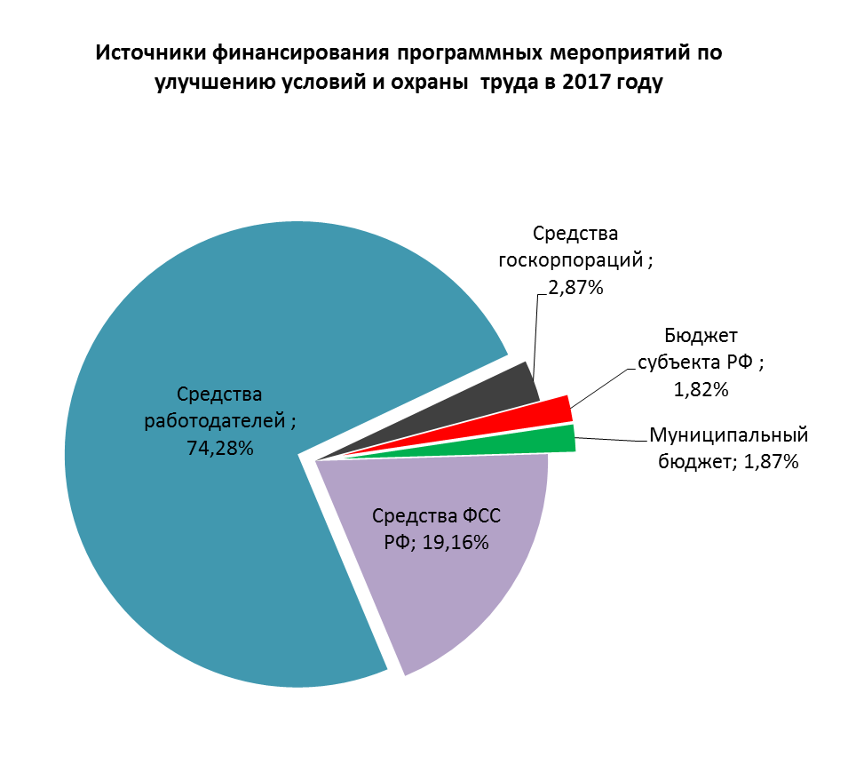
Приложение 38

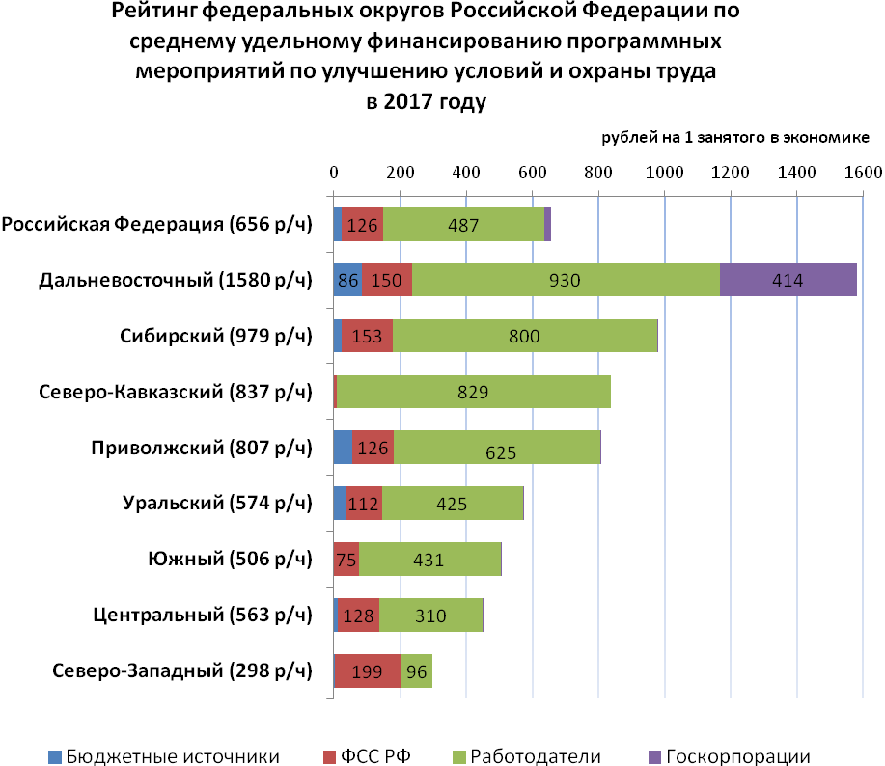
Приложение 39

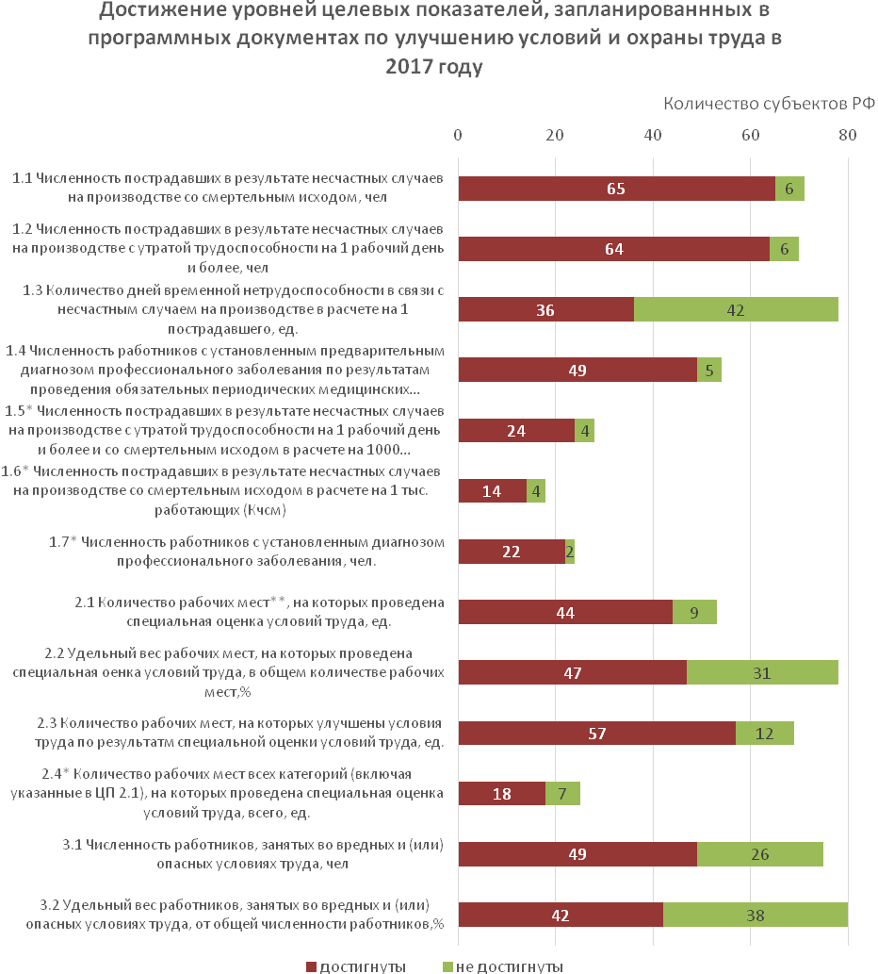
*- целевые показатели – аналоги основных целевых показателей (ОЦП), рекомендованных типовой госпрограммой
**- рабочие места, на которых заняты работники, имеющие право на получение соответствующих гарантий и компенсаций, досрочного назначения пенсий, а также рабочие места, на которых ранее были выявлены вредные и (или) опасные условия труда
Приложение 40

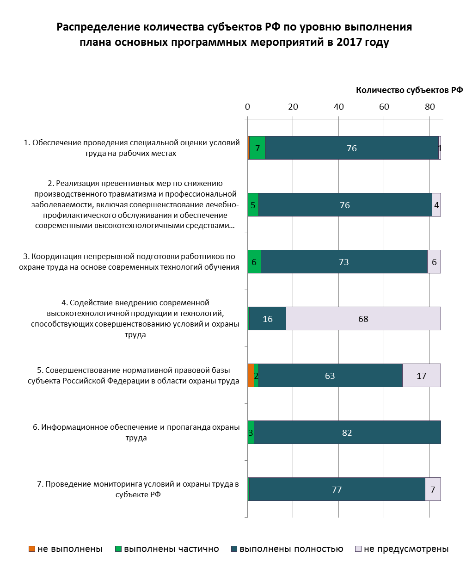

Приложение 41. Часть 1
Результаты проведения государственной экспертизы условий труда в Российской Федерации в 2017 году
(по данным органов исполнительной власти субъектов Российской Федерации)

№ пп | Федеральные округа и субъекты Российской Федерации | Количество поступивших запросов на проведение государственной экспертизы условий труда
№ пп | Федеральные округа и субъекты Российской Федерации | Всего | в том числе, по обращениям, определениям и представлениям |  |  |  |  |  |  |  |  |  | в том числе, по видам экспертиз
№ пп | Федеральные округа и субъекты Российской Федерации | Всего | по обращениям |  |  |  |  |  |  | по определениям  судебных органов | по представлениям территориальных органов Федеральной службы по труду и занятости (государственных инспекций труда | прочие | качества проведения специальной оценки условий труда | правильности предоставления работникам гарантий и компенсаций за работу  с вредными и (или) опасными условиями труда | фактических условий труда
№ пп | Федеральные округа и субъекты Российской Федерации | Всего | органов исполнительной власти |  | работодателей, их объединений | работников | профессиональных союзов, объединений профсоюзов, иных уполномоченных работниками представительных органов | органов Фонда социального страхования Российской Федерации | иных страховщиков
1 | 2 | 3 |  | 4 | 5 | 6 | 7 | 8 | 9 | 10 | 11 | 12 | 13 | 14 | 15
Российская Федерация |  | 4813 |  | 224 | 976 | 1564 | 7 | 149 | 35 | 1217 | 512 | 129 | 979 | 1032 | 2810
Центральный федеральный округ |  | 684 |  | 11 | 123 | 152 | 0 | 0 | 2 | 291 | 98 | 7 | 147 | 310 | 227
1 | Белгородская область | 2 |  | 0 | 0 | 0 | 0 | 0 | 0 | 0 | 2 | 0 | 0 | 2 | 0
2 | Брянская область | 22 |  | 0 | 4 | 1 | 0 | 0 | 0 | 14 | 2 | 1 | 7 | 0 | 15
3 | Владимирская область | 64 |  | 0 | 43 | 14 | 0 | 0 | 0 | 6 | 0 | 1 | 0 | 35 | 29
4 | Воронежская область | 18 |  | 0 | 2 | 1 | 0 | 0 | 0 | 2 | 10 | 3 | 15 | 3 | 0
5 | Ивановская область | 25 |  | 1 | 0 | 0 | 0 | 0 | 0 | 3 | 21 | 0 | 23 | 0 | 2
6 | Калужская область | 55 |  | 0 | 0 | 0 | 0 | 0 | 0 | 45 | 10 | 0 | 9 | 45 | 1
7 | Костромская область | 78 |  | 0 | 0 | 0 | 0 | 0 | 0 | 78 | 0 | 0 | 0 | 78 | 0
8 | Курская область | 91 |  | 0 | 1 | 83 | 0 | 0 | 0 | 0 | 7 | 0 | 7 | 0 | 84
9 | Липецкая область | 4 |  | 2 | 0 | 0 | 0 | 0 | 0 | 2 | 0 | 0 | 1 | 0 | 3
10 | Московская область | 41 |  | 0 | 28 | 1 | 0 | 0 | 0 | 12 | 0 | 0 | 21 | 20 | 0
11 | Орловская область | 15 |  | 0 | 13 | 0 | 0 | 0 | 0 | 2 | 0 | 0 | 13 | 2 | 0
12 | Рязанская область | 0 |  | 0 | 0 | 0 | 0 | 0 | 0 | 0 | 0 | 0 | 0 | 0 | 0
13 | Смоленская область | 138 |  | 0 | 19 | 5 | 0 | 0 | 2 | 109 | 3 | 0 | 5 | 110 | 23
14 | Тамбовская область | 20 |  | 0 | 3 | 0 | 0 | 0 | 0 | 5 | 12 | 0 | 5 | 8 | 7
15 | Тверская область | 1 |  | 0 | 0 | 0 | 0 | 0 | 0 | 0 | 1 | 0 | 1 | 0 | 0
16 | Тульская область | 55 |  | 0 | 0 | 45 | 0 | 0 | 0 | 1 | 8 | 1 | 8 | 1 | 46
17 | Ярославская область | 47 |  | 7 | 10 | 2 | 0 | 0 | 0 | 11 | 16 | 1 | 28 | 6 | 13
18 | г. Москва | 8 |  | 1 | 0 | 0 | 0 | 0 | 0 | 1 | 6 | 0 | 4 | 0 | 4
Северо-Западный федеральный округ |  | 378 |  | 5 | 31 | 240 | 0 | 0 | 3 | 52 | 43 | 4 | 71 | 64 | 243
19 | Республика Карелия | 51 |  | 0 | 2 | 3 | 0 | 0 | 2 | 41 | 3 | 0 | 3 | 47 | 1
20 | Республика Коми | 218 |  | 3 | 1 | 198 | 0 | 0 | 0 | 9 | 7 | 0 | 24 | 1 | 193
21 | Архангельская область | 8 |  | 1 | 0 | 0 | 0 | 0 | 0 | 0 | 7 | 0 | 8 | 0 | 0
22 | Ненецкий автономный округ | 3 |  | 0 | 0 | 0 | 0 | 0 | 0 | 1 | 2 | 0 | 3 | 0 | 0
23 | Вологодская область | 7 |  | 0 | 0 | 0 | 0 | 0 | 0 | 1 | 5 | 1 | 7 | 0 | 0
24 | Калининградская область | 40 |  | 0 | 13 | 20 | 0 | 0 | 1 | 0 | 6 | 0 | 8 | 12 | 20
25 | Ленинградская область | 5 |  | 0 | 2 | 0 | 0 | 0 | 0 | 0 | 1 | 2 | 4 | 1 | 0
26 | Мурманская область | 38 |  | 1 | 9 | 19 | 0 | 0 | 0 | 0 | 9 | 0 | 10 | 0 | 28
27 | Новгородская область | 0 |  | 0 | 0 | 0 | 0 | 0 | 0 | 0 | 0 | 0 | 0 | 0 | 0
28 | Псковская область | 2 |  | 0 | 0 | 0 | 0 | 0 | 0 | 0 | 2 | 0 | 2 | 0 | 0
29 | г. Санкт-Петербург | 6 |  | 0 | 4 | 0 | 0 | 0 | 0 | 0 | 1 | 1 | 2 | 3 | 1
Южный федеральный округ |  | 391 |  | 21 | 84 | 103 | 3 | 0 | 0 | 78 | 80 | 22 | 131 | 98 | 162
30 | Республика Адыгея | 20 |  | 14 | 0 | 0 | 0 | 0 | 0 | 0 | 6 | 0 | 20 | 0 | 0
31 | Республика Калмыкия | 1 |  | 0 | 0 | 0 | 0 | 0 | 0 | 0 | 1 | 0 | 1 | 0 | 0
32 | Краснодарский край | 329 |  | 5 | 62 | 102 | 1 | 0 | 0 | 75 | 64 | 20 | 81 | 87 | 161
33 | Астраханская область | 20 |  | 1 | 14 | 0 | 1 | 0 | 0 | 0 | 4 | 0 | 12 | 8 | 0
34 | Волгоградская область | 6 |  | 1 | 2 | 0 | 1 | 0 | 0 | 0 | 2 | 0 | 5 | 1 | 0
35 | Ростовская область | 9 |  | 0 | 3 | 0 | 0 | 0 | 0 | 3 | 1 | 2 | 6 | 2 | 1
36 | Республика Крым | 5 |  | 0 | 3 | 1 | 0 | 0 | 0 | 0 | 1 | 0 | 5 | 0 | 0
37 | г. Севастополь | 1 |  | 0 | 0 | 0 | 0 | 0 | 0 | 0 | 1 | 0 | 1 | 0 | 0
Северо-Кавказский федеральный округ |  | 73 |  | 2 | 9 | 18 | 0 | 0 | 0 | 0 | 41 | 3 | 50 | 7 | 16
38 | Республика Дагестан | 0 |  | 0 | 0 | 0 | 0 | 0 | 0 | 0 | 0 | 0 | 0 | 0 | 0
39 | Республика Ингушетия | 0 |  | 0 | 0 | 0 | 0 | 0 | 0 | 0 | 0 | 0 | 0 | 0 | 0
40 | Кабардино-Балкарская Республика | 18 |  | 0 | 0 | 18 | 0 | 0 | 0 | 0 | 0 | 0 | 0 | 4 | 14
41 | Карачаево-Черкесская Республика | 1 |  | 0 | 1 | 0 | 0 | 0 | 0 | 0 | 0 | 0 | 0 | 1 | 0
42 | Республика Северная Осетия – Алания | 0 |  | 0 | 0 | 0 | 0 | 0 | 0 | 0 | 0 | 0 | 0 | 0 | 0
43 | Чеченская Республика | 0 |  | 0 | 0 | 0 | 0 | 0 | 0 | 0 | 0 | 0 | 0 | 0 | 0
44 | Ставропольский край | 54 |  | 2 | 8 | 0 | 0 | 0 | 0 | 0 | 41 | 3 | 50 | 2 | 2
Приволжский федеральный округ |  | 753 |  | 132 | 138 | 171 | 2 | 1 | 27 | 111 | 128 | 43 | 264 | 164 | 325
45 | Республика Башкортостан | 62 |  | 5 | 9 | 18 | 0 | 0 | 0 | 17 | 12 | 1 | 22 | 2 | 38
46 | Республика Марий Эл | 40 |  | 0 | 0 | 0 | 0 | 0 | 0 | 0 | 0 | 40 | 0 | 0 | 40
47 | Республика Мордовия | 121 |  | 0 | 2 | 7 | 0 | 0 | 27 | 85 | 0 | 0 | 0 | 119 | 2
48 | Республика Татарстан | 15 |  | 0 | 14 | 0 | 0 | 0 | 0 | 0 | 1 | 0 | 0 | 15 | 0
49 | Удмурдская Республика | 77 |  | 2 | 31 | 39 | 0 | 0 | 0 | 0 | 5 | 0 | 6 | 3 | 68
50 | Чувашская Республика | 1 |  | 0 | 0 | 0 | 0 | 0 | 0 | 0 | 1 | 0 | 0 | 0 | 1
51 | Пермский край | 32 |  | 0 | 3 | 2 | 0 | 0 | 0 | 0 | 26 | 1 | 32 | 0 | 0
52 | Кировская область | 6 |  | 0 | 0 | 0 | 0 | 0 | 0 | 3 | 3 | 0 | 5 | 1 | 0
53 | Нижегородская область | 95 |  | 9 | 57 | 8 | 1 | 1 | 0 | 3 | 16 | 0 | 25 | 5 | 65
54 | Оренбургская область | 3 |  | 0 | 0 | 0 | 0 | 0 | 0 | 0 | 3 | 0 | 3 | 0 | 0
55 | Пензенская область | 16 |  | 6 | 3 | 0 | 1 | 0 | 0 | 0 | 6 | 0 | 13 | 2 | 1
56 | Самарская область | 173 |  | 109 | 6 | 9 | 0 | 0 | 0 | 1 | 48 | 0 | 140 | 16 | 17
57 | Саратовская область | 8 |  | 0 | 0 | 0 | 0 | 0 | 0 | 2 | 5 | 1 | 2 | 1 | 5
58 | Ульяновская область | 104 |  | 1 | 13 | 88 | 0 | 0 | 0 | 0 | 2 | 0 | 16 | 0 | 88
Уральский федеральный округ |  | 668 |  | 21 | 44 | 250 | 0 | 1 | 0 | 319 | 31 | 2 | 105 | 10 | 561
59 | Курганская область | 333 |  | 0 | 1 | 24 | 0 | 0 | 0 | 299 | 9 | 0 | 28 | 0 | 305
60 | Свердловская область | 44 |  | 14 | 3 | 6 | 0 | 0 | 0 | 12 | 9 | 0 | 44 | 0 | 0
61 | Тюменская область | 91 |  | 0 | 3 | 85 | 0 | 0 | 0 | 1 | 2 | 0 | 3 | 0 | 88
62 | Ханты-Мансийский автономный округ - Югра | 157 |  | 0 | 17 | 120 | 0 | 1 | 0 | 7 | 10 | 2 | 12 | 4 | 141
63 | Ямало-Ненецкий автономный округ | 35 |  | 0 | 19 | 15 | 0 | 0 | 0 | 0 | 1 | 0 | 4 | 6 | 26
64 | Челябинская область | 8 |  | 7 | 1 | 0 | 0 | 0 | 0 | 0 | 0 | 0 | 14 | 0 | 1
Сибирский федеральный округ |  | 1027 |  | 10 | 161 | 306 | 1 | 147 | 3 | 329 | 47 | 23 | 145 | 70 | 812
65 | Республика Алтай | 4 |  | 0 | 1 | 2 | 0 | 0 | 0 | 1 | 0 | 0 | 0 | 0 | 4
66 | Республика Бурятия | 100 |  | 0 | 90 | 7 | 0 | 0 | 0 | 0 | 3 | 0 | 4 | 3 | 93
67 | Республика Тыва | 0 |  | 0 | 0 | 0 | 0 | 0 | 0 | 0 | 0 | 0 | 0 | 0 | 0
68 | Республика Хакасия | 30 |  | 0 | 5 | 2 | 0 | 0 | 0 | 0 | 2 | 21 | 9 | 0 | 21
69 | Алтайский край | 11 |  | 0 | 0 | 0 | 0 | 0 | 3 | 0 | 8 | 0 | 8 | 3 | 0
70 | Забайкальский край | 21 |  | 0 | 3 | 3 | 0 | 0 | 0 | 1 | 14 | 0 | 13 | 6 | 2
71 | Красноярский край | 191 |  | 0 | 12 | 7 | 0 | 147 | 0 | 16 | 8 | 1 | 22 | 18 | 151
72 | Иркутская область | 26 |  | 9 | 10 | 0 | 0 | 0 | 0 | 7 | 0 | 0 | 13 | 8 | 5
73 | Кемеровская область | 315 |  | 1 | 24 | 39 | 1 | 0 | 0 | 249 | 1 | 0 | 35 | 30 | 250
74 | Новосибирская область | 9 |  | 0 | 2 | 1 | 0 | 0 | 0 | 0 | 5 | 1 | 7 | 2 | 0
75 | Омская область | 56 |  | 0 | 0 | 0 | 0 | 0 | 0 | 51 | 5 | 0 | 6 | 0 | 50
76 | Томская область | 264 |  | 0 | 14 | 245 | 0 | 0 | 0 | 4 | 1 | 0 | 28 | 0 | 236
Дальневосточный федеральный округ |  | 839 |  | 22 | 386 | 324 | 1 | 0 | 0 | 37 | 44 | 25 | 66 | 309 | 464
77 | Республика Саха (Якутия) | 223 |  | 0 | 90 | 131 | 0 | 0 | 0 | 0 | 2 | 0 | 3 | 2 | 218
78 | Камчатский край | 1 |  | 1 | 0 | 0 | 0 | 0 | 0 | 0 | 0 | 0 | 1 | 0 | 0
79 | Приморский край | 163 |  | 0 | 108 | 24 | 1 | 0 | 0 | 1 | 14 | 15 | 6 | 20 | 137
80 | Хабаровский край | 98 |  | 0 | 93 | 0 | 0 | 0 | 0 | 1 | 4 | 0 | 9 | 80 | 9
81 | Амурская область | 195 |  | 0 | 8 | 153 | 0 | 0 | 0 | 32 | 2 | 0 | 10 | 101 | 84
82 | Магаданская область | 49 |  | 21 | 2 | 13 | 0 | 0 | 0 | 3 | 0 | 10 | 25 | 11 | 13
83 | Сахалинская область | 24 |  | 0 | 1 | 3 | 0 | 0 | 0 | 0 | 20 | 0 | 10 | 11 | 3
84 | Еврейская автономная обл. | 85 |  | 0 | 84 | 0 | 0 | 0 | 0 | 0 | 1 | 0 | 1 | 84 | 0
85 | Чукотский автономный округ | 1 |  | 0 | 0 | 0 | 0 | 0 | 0 | 0 | 1 | 0 | 1 | 0 | 0

Приложение 41. Часть 2
Результаты проведения государственной экспертизы условий труда в Российской Федерации в 2017 году
(по данным органов исполнительной власти субъектов Российской Федерации)

№ пп | Федеральные округа и субъекты Российской Федерации | Количество организаций (предприятий),  в которых была осуществлена государственная экспертиза условий труда | Количество рабочих мест, в отношении которых проводилась государственная экспертиза |  |  |  | Численность работников, в отношении которых проводилась государственная экспертиза
№ пп | Федеральные округа и субъекты Российской Федерации |  | всего | по видам экспертиз |  |  | всего | по видам экспертиз
 |  |  |  | качества проведения специальной оценки условий труда | правильности предоставления работникам гарантий и компенсаций  за работу  с вредными и (или) опасными условиями труда | фактических условий труда | всего | качества проведения специальной оценки условий труда | правильности предоставления работникам гарантий и компенсаций  за работу  с вредными и (или) опасными условиями труда | фактических условий труда
1 | 2 | 16 | 17 | 18 | 19 | 20 | 21 | 22 | 23 | 24
Российская Федерация |  | 3699 | 60073 | 38639 | 14022 | 7415 | 89263 | 60386 | 20135 | 8745
Центральный федеральный округ |  | 476 | 9593 | 6161 | 3186 | 246 | 13719 | 9422 | 3908 | 389
1 | Белгородская область | 2 | 6 | 0 | 6 | 0 | 12 | 0 | 12 | 0
2 | Брянская область | 15 | 40 | 26 | 0 | 14 | 70 | 56 | 0 | 14
3 | Владимирская область | 55 | 465 | 0 | 435 | 30 | 921 | 0 | 851 | 70
4 | Воронежская область | 17 | 271 | 268 | 3 | 0 | 285 | 282 | 3 | 0
5 | Ивановская область | 23 | 417 | 415 | 0 | 2 | 596 | 594 | 0 | 2
6 | Калужская область | 0 | 477 | 9 | 467 | 1 | 477 | 9 | 467 | 1
7 | Костромская область | 0 | 78 | 0 | 78 | 0 | 78 | 0 | 78 | 0
8 | Курская область | 82 | 93 | 9 | 0 | 84 | 118 | 34 | 0 | 84
9 | Липецкая область | 4 | 4 | 1 | 0 | 3 | 4 | 1 | 0 | 3
10 | Московская область | 41 | 5430 | 3989 | 1441 | 0 | 7340 | 5887 | 1453 | 0
11 | Орловская область | 15 | 644 | 642 | 2 | 0 | 1291 | 1289 | 2 | 0
12 | Рязанская область | 0 | 0 | 0 | 0 | 0 | 0 | 0 | 0 | 0
13 | Смоленская область | 115 | 240 | 99 | 118 | 23 | 284 | 101 | 160 | 23
14 | Тамбовская область | 9 | 316 | 22 | 271 | 23 | 620 | 124 | 370 | 126
15 | Тверская область | 1 | 3 | 3 | 0 | 0 | 8 | 8 | 0 | 0
16 | Тульская область | 47 | 58 | 11 | 1 | 46 | 79 | 32 | 1 | 46
17 | Ярославская область | 33 | 771 | 419 | 339 | 13 | 1116 | 626 | 477 | 13
18 | г. Москва | 17 | 280 | 248 | 25 | 7 | 420 | 379 | 34 | 7
Северо-Западный федеральный округ |  | 218 | 2638 | 781 | 1614 | 243 | 3844 | 1454 | 2147 | 243
19 | Республика Карелия | 88 | 162 | 25 | 136 | 1 | 166 | 29 | 136 | 1
20 | Республика Коми | 59 | 318 | 124 | 1 | 193 | 480 | 286 | 1 | 193
21 | Архангельская область | 7 | 170 | 170 | 0 | 0 | 298 | 298 | 0 | 0
22 | Ненецкий автономный округ | 3 | 3 | 3 | 0 | 0 | 3 | 3 | 0 | 0
23 | Вологодская область | 4 | 91 | 91 | 0 | 0 | 78 | 78 | 0 | 0
24 | Калининградская область | 19 | 984 | 8 | 956 | 20 | 1434 | 8 | 1406 | 20
25 | Ленинградская область | 5 | 50 | 49 | 1 | 0 | 110 | 109 | 1 | 0
26 | Мурманская область | 25 | 213 | 185 | 0 | 28 | 503 | 475 | 0 | 28
27 | Новгородская область | 0 | 0 | 0 | 0 | 0 | 0 | 0 | 0 | 0
28 | Псковская область | 2 | 123 | 123 | 0 | 0 | 162 | 162 | 0 | 0
29 | г. Санкт-Петербург | 6 | 524 | 3 | 520 | 1 | 610 | 6 | 603 | 1
Южный федеральный округ |  | 397 | 3200 | 2682 | 356 | 162 | 4372 | 3785 | 425 | 162
30 | Республика Адыгея | 20 | 1167 | 1167 | 0 | 0 | 1892 | 1892 | 0 | 0
33 | Республика Калмыкия | 1 | 1 | 1 | 0 | 0 | 2 | 2 | 0 | 0
32 | Краснодарский край | 321 | 941 | 693 | 87 | 161 | 941 | 693 | 87 | 161
33 | Астраханская область | 20 | 371 | 175 | 196 | 0 | 485 | 222 | 263 | 0
34 | Волгоградская область | 24 | 225 | 225 | 0 | 0 | 236 | 236 | 0 | 0
35 | Ростовская область | 5 | 173 | 99 | 73 | 1 | 222 | 146 | 75 | 1
36 | Республика Крым | 5 | 320 | 320 | 0 | 0 | 591 | 591 | 0 | 0
37 | г. Севастополь | 1 | 2 | 2 | 0 | 0 | 3 | 3 | 0 | 0
Северо-Кавказский федеральный округ |  | 56 | 6213 | 6193 | 6 | 14 | 7054 | 7034 | 6 | 14
38 | Республика Дагестан | 0 | 0 | 0 | 0 | 0 | 0 | 0 | 0 | 0
39 | Республика Ингушетия | 0 | 0 | 0 | 0 | 0 | 0 | 0 | 0 | 0
40 | Кабардино-Балкарская Республика | 18 | 18 | 0 | 4 | 14 | 18 | 0 | 4 | 14
41 | Карачаево-Черкесская Республика | 1 | 2 | 0 | 2 | 0 | 2 | 0 | 2 | 0
42 | Республика Северная Осетия - Алания | 0 | 0 | 0 | 0 | 0 | 0 | 0 | 0 | 0
43 | Чеченская Республика | 0 | 0 | 0 | 0 | 0 | 0 | 0 | 0 | 0
44 | Ставропольский край | 37 | 6193 | 6193 | 0 | 0 | 7034 | 7034 | 0 | 0
Приволжский федеральный округ |  | 512 | 10916 | 9750 | 649 | 520 | 16044 | 13943 | 1400 | 704
45 | Республика Башкортостан | 43 | 2238 | 2197 | 2 | 39 | 3178 | 3138 | 2 | 38
46 | Республика Марий Эл | 40 | 40 | 0 | 0 | 40 | 40 | 0 | 0 | 40
47 | Республика Мордовия | 78 | 184 | 0 | 182 | 2 | 121 | 0 | 119 | 2
48 | Республика Татарстан | 15 | 195 | 0 | 195 | 0 | 845 | 0 | 845 | 0
49 | Удмурдская Республика | 74 | 82 | 11 | 3 | 68 | 85 | 12 | 5 | 68
50 | Чувашская Республика | 1 | 1 | 0 | 0 | 1 | 1 | 0 | 0 | 1
51 | Пермский край | 29 | 159 | 159 | 0 | 0 | 1287 | 1287 | 0 | 0
52 | Кировская область | 5 | 328 | 327 | 1 | 0 | 767 | 766 | 1 | 0
53 | Нижегородская область | 95 | 230 | 71 | 10 | 149 | 320 | 120 | 10 | 190
54 | Оренбургская область | 3 | 8 | 8 | 0 | 0 | 8 | 8 | 0 | 0
55 | Пензенская область | 16 | 253 | 187 | 63 | 3 | 354 | 252 | 79 | 23
56 | Самарская область | 104 | 4522 | 4211 | 192 | 119 | 5725 | 5153 | 338 | 234
57 | Саратовская область | 4 | 11 | 2 | 1 | 11 | 20 | 2 | 1 | 20
58 | Ульяновская область | 5 | 2665 | 2577 | 0 | 88 | 3293 | 3205 | 0 | 88
Уральский федеральный округ |  | 808 | 4999 | 4013 | 260 | 726 | 8381 | 7342 | 467 | 572
59 | Курганская область | 549 | 785 | 307 | 0 | 478 | 832 | 508 | 0 | 324
60 | Свердловская область | 22 | 1257 | 1257 | 0 | 0 | 2011 | 2011 | 0 | 0
61 | Тюменская область | 69 | 95 | 10 | 0 | 85 | 98 | 13 | 0 | 85
62 | Ханты-Мансийский автономный округ - Югра | 138 | 510 | 373 | 6 | 131 | 585 | 448 | 6 | 131
63 | Ямало-Ненецкий автономный округ | 22 | 2212 | 1927 | 254 | 31 | 4501 | 4009 | 461 | 31
64 | Челябинская область | 8 | 140 | 139 | 0 | 1 | 354 | 353 | 0 | 1
Сибирский федеральный округ |  | 816 | 6274 | 4519 | 145 | 1610 | 11273 | 9349 | 214 | 1710
65 | Республика Алтай | 4 | 4 | 0 | 0 | 4 | 4 | 0 | 0 | 4
66 | Республика Бурятия | 66 | 126 | 30 | 3 | 93 | 174 | 78 | 3 | 93
67 | Республика Тыва | 0 | 0 | 0 | 0 | 0 | 0 | 0 | 0 | 0
68 | Республика Хакасия | 29 | 629 | 2 | 0 | 627 | 834 | 2 | 2 | 830
69 | Алтайский край | 8 | 133 | 130 | 3 | 0 | 133 | 130 | 3 | 0
70 | Забайкальский край | 16 | 288 | 256 | 29 | 3 | 288 | 256 | 29 | 3
71 | Красноярский край | 181 | 3463 | 3271 | 41 | 151 | 7874 | 7659 | 52 | 163
72 | Иркутская область | 22 | 385 | 342 | 37 | 6 | 584 | 479 | 90 | 15
73 | Кемеровская область | 294 | 590 | 132 | 30 | 428 | 478 | 205 | 30 | 243
74 | Новосибирская область | 8 | 145 | 143 | 2 | 0 | 271 | 266 | 5 | 0
75 | Омская область | 45 | 67 | 12 | 0 | 55 | 56 | 12 | 0 | 44
76 | Томская область | 143 | 444 | 201 | 0 | 243 | 577 | 262 | 0 | 315
Дальневосточный федеральный округ |  | 416 | 16240 | 4540 | 7806 | 3894 | 24576 | 8057 | 11568 | 4951
77 | Республика Саха (Якутия) | 79 | 276 | 56 | 2 | 218 | 348 | 128 | 2 | 218
78 | Камчатский край | 1 | 107 | 107 | 0 | 0 | 105 | 105 | 0 | 0
79 | Приморский край | 116 | 3878 | 28 | 294 | 3556 | 6205 | 338 | 1254 | 4613
80 | Хабаровский край | 98 | 5682 | 1441 | 4221 | 20 | 8938 | 3300 | 5618 | 20
81 | Амурская область | 10 | 959 | 774 | 101 | 84 | 1265 | 1080 | 101 | 84
82 | Магаданская область | 20 | 2103 | 2078 | 12 | 13 | 3073 | 3048 | 12 | 13
83 | Сахалинская область | 6 | 44 | 30 | 11 | 3 | 80 | 32 | 45 | 3
84 | Еврейская автономная область | 85 | 3166 | 1 | 3165 | 0 | 4537 | 1 | 4536 | 0
85 | Чукотский автономный округ | 1 | 25 | 25 | 0 | 0 | 25 | 25 | 0 | 0

Приложение 41. Часть 3
Результаты проведения государственной экспертизы условий труда в Российской Федерации в 2017 году
(по данным органов исполнительной власти субъектов Российской Федерации)

№ пп | Федеральные округа и субъекты Российской Федерации | Количество выданных заключений по запросам и обращениям |  |  |  | Количество отрицательных заключений (наличие нарушений) по рассмотренным запросам и обращениям |  |  |  | Численность государственных экспертов | Количество судебных заседаний, к участию в которых в качестве экспертов привлекались специалисты отделов ГЭУТ | Наличие собственных исследовательских (измерительных) лабораторий | Количество запросов, в рамках работы над которыми привлекались аккредитованные измерительные лаборатории
№ пп | Федеральные округа и субъекты Российской Федерации | всего | по видам экспертиз |  |  | всего | по видам экспертиз |  |  | Численность государственных экспертов |  |  | всего | по видам экспертиз
№ пп | Федеральные округа и субъекты Российской Федерации | всего | качества проведения специальной оценки условий труда | правильности предоставления работникам гарантий и компенсаций за работу с вредными и (или) опасными условиями труда | фактических условий труда | всего | качества проведения специальной оценки условий труда | правильности предоставления работникам гарантий и компенсаций за работу с вредными и (или) опасными условиями труда | фактических условий труда |  |  |  |  | качества проведения специальной оценки условий труда | правильности предоставления работникам гарантий и компенсаций за работу с вредными и (или) опасными условиями труда | фактических условий труда
1 | 2 | 25 | 26 | 27 | 28 | 29 | 30 | 31 | 32 | 33 | 34 | 35 | 36 | 37 | 38 | 39
Российская Федерация |  | 4827 | 1049 | 1029 | 2749 | 1529 | 486 | 148 | 895 | 311 | 445 | 4 | 17 | 11 | 0 | 6
Центральный федеральный округ |  | 688 | 173 | 307 | 208 | 136 | 63 | 65 | 8 | 52 | 345 | 1 | 10 | 8 | 0 | 2
1 | Белгородская область | 2 | 0 | 2 | 0 | 0 | 0 | 0 | 0 | 2 | 0 | нет | 0 | 0 | 0 | 0
2 | Брянская область | 17 | 7 | 0 | 10 | 2 | 2 | 0 | 0 | 2 | 4 | нет | 0 | 0 | 0 | 0
3 | Владимирская область | 64 | 0 | 35 | 29 | 3 | 0 | 2 | 1 | 2 | 11 | нет | 0 | 0 | 0 | 0
4 | Воронежская область | 18 | 15 | 3 | 0 | 4 | 4 | 0 | 0 | 4 | 235 | нет | 0 | 0 | 0 | 0
5 | Ивановская область | 25 | 23 | 0 | 2 | 12 | 12 | 0 | 0 | 2 | 0 | нет | 4 | 4 | 0 | 0
6 | Калужская область | 55 | 9 | 45 | 1 | 52 | 7 | 45 | 0 | 3 | 45 | нет | 0 | 0 | 0 | 0
7 | Костромская область | 78 | 0 | 78 | 0 | 0 | 0 | 0 | 0 | 3 | 0 | нет | 0 | 0 | 0 | 0
8 | Курская область | 79 | 7 | 0 | 72 | 5 | 5 | 0 | 0 | 5 | 1 | нет | 0 | 0 | 0 | 0
9 | Липецкая область | 4 | 1 | 0 | 3 | 0 | 0 | 0 | 0 | 2 | 8 | нет | 1 | 1 | 0 | 0
10 | Московская область | 36 | 20 | 16 | 0 | 4 | 1 | 3 | 0 | 3 | 2 | нет | 0 | 0 | 0 | 0
11 | Орловская область | 15 | 13 | 2 | 0 | 1 | 0 | 1 | 0 | 4 | 1 | нет | 0 | 0 | 0 | 0
12 | Рязанская область | 0 | 0 | 0 | 0 | 0 | 0 | 0 | 0 | 1 | 0 | нет | 0 | 0 | 0 | 0
13 | Смоленская область | 138 | 5 | 110 | 23 | 11 | 3 | 8 | 0 | 6 | 27 | нет | 0 | 0 | 0 | 0
14 | Тамбовская область | 20 | 5 | 8 | 7 | 5 | 2 | 2 | 1 | 4 | 4 | нет | 0 | 0 | 0 | 0
15 | Тверская область | 1 | 1 | 0 | 0 | 0 | 0 | 0 | 0 | 2 | 0 | нет | 0 | 0 | 0 | 0
16 | Тульская область | 55 | 8 | 1 | 46 | 5 | 5 | 0 | 0 | 3 | 0 | нет | 0 | 0 | 0 | 0
17 | Ярославская область | 47 | 28 | 6 | 13 | 27 | 18 | 3 | 6 | 3 | 7 | нет | 4 | 2 | 0 | 2
18 | г. Москва | 34 | 31 | 1 | 2 | 5 | 4 | 1 | 0 | 1 | 0 | да | 1 | 1 | 0 | 0
Северо-Западный федеральный округ |  | 375 | 71 | 61 | 243 | 255 | 48 | 3 | 204 | 66 | 8 | 0 | 2 | 2 | 0 | 0
19 | Республика Карелия | 48 | 3 | 44 | 1 | 7 | 3 | 3 | 1 | 2 | 3 | нет | 0 | 0 | 0 | 0
20 | Республика Коми | 218 | 24 | 1 | 193 | 195 | 20 | 0 | 175 | 3 | 3 | нет | 1 | 1 | 0 | 0
21 | Архангельская область | 8 | 8 | 0 | 0 | 5 | 5 | 0 | 0 | 4 | 0 | нет | 0 | 0 | 0 | 0
22 | Ненецкий автономный округ | 3 | 3 | 0 | 0 | 0 | 0 | 0 | 0 | 1 | 0 | нет | 0 | 0 | 0 | 0
23 | Вологодская область | 7 | 7 | 0 | 0 | 7 | 7 | 0 | 0 | 2 | 0 | нет | 0 | 0 | 0 | 0
24 | Калининградская область | 40 | 8 | 12 | 20 | 1 | 1 | 0 | 0 | 40 | 0 | нет | 0 | 0 | 0 | 0
25 | Ленинградская область | 5 | 4 | 1 | 0 | 0 | 0 | 0 | 0 | 3 | 0 | нет | 0 | 0 | 0 | 0
26 | Мурманская область | 38 | 10 | 0 | 28 | 38 | 10 | 0 | 28 | 2 | 2 | нет | 0 | 0 | 0 | 0
27 | Новгородская область | 0 | 0 | 0 | 0 | 0 | 0 | 0 | 0 | 2 | 0 | нет | 0 | 0 | 0 | 0
28 | Псковская область | 2 | 2 | 0 | 0 | 2 | 2 | 0 | 0 | 2 | 0 | нет | 1 | 1 | 0 | 0
29 | г. Санкт-Петербург | 6 | 2 | 3 | 1 | 0 | 0 | 0 | 0 | 5 | 0 | нет | 0 | 0 | 0 | 0
Южный федеральный округ |  | 409 | 150 | 97 | 162 | 96 | 62 | 33 | 1 | 21 | 4 | 0 | 0 | 0 | 0 | 0
30 | Республика Адыгея | 20 | 20 | 0 | 0 | 8 | 8 | 0 | 0 | 1 | 0 | нет | 0 | 0 | 0 | 0
31 | Республика Калмыкия | 1 | 1 | 0 | 0 | 0 | 0 | 0 | 0 | 2 | 0 | нет | 0 | 0 | 0 | 0
32 | Краснодарский край | 329 | 81 | 87 | 161 | 75 | 43 | 32 | 0 | 6 | 0 | нет | 0 | 0 | 0 | 0
33 | Астраханская область | 20 | 12 | 8 | 0 | 2 | 2 | 0 | 0 | 2 | 4 | нет | 0 | 0 | 0 | 0
34 | Волгоградская область | 24 | 24 | 0 | 0 | 1 | 1 | 0 | 0 | 4 | 0 | нет | 0 | 0 | 0 | 0
35 | Ростовская область | 9 | 6 | 2 | 1 | 6 | 4 | 1 | 1 | 4 | 0 | нет | 0 | 0 | 0 | 0
36 | Республика Крым | 5 | 5 | 0 | 0 | 4 | 4 | 0 | 0 | 1 | 0 | нет | 0 | 0 | 0 | 0
37 | г. Севастополь | 1 | 1 | 0 | 0 | 0 | 0 | 0 | 0 | 1 | 0 | нет | 0 | 0 | 0 | 0
Северо-Кавказский федеральный округ |  | 73 | 50 | 7 | 16 | 39 | 39 | 0 | 0 | 0 | 15 | 0 | 0 | 0 | 0 | 0
38 | Республика Дагестан | 0 | 0 | 0 | 0 | 0 | 0 | 0 | 0 | 0 | 4 | нет | 0 | 0 | 0 | 0
39 | Республика Ингушетия | 0 | 0 | 0 | 0 | 0 | 0 | 0 | 0 | 0 | 0 | нет | 0 | 0 | 0 | 0
40 | Кабардино-Балкарская Республика | 18 | 0 | 4 | 14 | 0 | 0 | 0 | 0 | 0 | 4 | нет | 0 | 0 | 0 | 0
41 | Карачаево-Черкесская Республика | 1 | 0 | 1 | 0 | 0 | 0 | 0 | 0 | 0 | 1 | нет | 0 | 0 | 0 | 0
42 | Республика Северная Осетия - Алания | 0 | 0 | 0 | 0 | 0 | 0 | 0 | 0 | 0 | 0 | нет | 0 | 0 | 0 | 0
43 | Чеченская Республика | 0 | 0 | 0 | 0 | 0 | 0 | 0 | 0 | 0 | 0 | нет | 0 | 0 | 0 | 0
44 | Ставропольский край | 54 | 50 | 2 | 2 | 39 | 39 | 0 | 0 | 0 | 6 | нет | 0 | 0 | 0 | 0
Приволжский федеральный округ |  | 748 | 263 | 164 | 321 | 225 | 101 | 6 | 118 | 45 | 22 | 1 | 2 | 1 | 0 | 1
45 | Республика Башкортостан | 62 | 22 | 2 | 38 | 20 | 9 | 0 | 11 | 5 | 5 | нет | 0 | 0 | 0 | 0
46 | Республика Марий Эл | 40 | 0 | 0 | 40 | 40 | 0 | 0 | 40 | 3 | 0 | нет | 0 | 0 | 0 | 0
47 | Республика Мордовия | 121 | 0 | 119 | 2 | 2 | 0 | 2 | 0 | 5 | 13 | нет | 0 | 0 | 0 | 0
48 | Республика Татарстан | 15 | 0 | 15 | 0 | 1 | 0 | 1 | 0 | 2 | 2 | нет | 0 | 0 | 0 | 0
49 | Удмурдская Республика | 77 | 6 | 3 | 68 | 62 | 3 | 1 | 58 | 4 | 0 | нет | 0 | 0 | 0 | 0
50 | Чувашская Республика | 1 | 0 | 0 | 1 | 0 | 0 | 0 | 0 | 2 | 0 | нет | 0 | 0 | 0 | 0
51 | Пермский край | 32 | 32 | 0 | 0 | 19 | 19 | 0 | 0 | 4 | 0 | нет | 0 | 0 | 0 | 0
52 | Кировская область | 5 | 4 | 1 | 0 | 1 | 1 | 0 | 0 | 2 | 0 | нет | 0 | 0 | 0 | 0
53 | Нижегородская область | 95 | 25 | 5 | 65 | 3 | 3 | 0 | 0 | 3 | 0 | нет | 0 | 0 | 0 | 0
54 | Оренбургская область | 3 | 3 | 0 | 0 | 3 | 3 | 0 | 0 | 1 | 0 | нет | 0 | 0 | 0 | 0
55 | Пензенская область | 16 | 13 | 2 | 1 | 7 | 6 | 1 | 0 | 2 | 0 | нет | 0 | 0 | 0 | 0
56 | Самарская область | 169 | 140 | 16 | 13 | 61 | 54 | 1 | 6 | 8 | 1 | да | 0 | 0 | 0 | 0
57 | Саратовская область | 8 | 2 | 1 | 5 | 5 | 2 | 0 | 3 | 2 | 1 | нет | 2 | 1 | 0 | 1
58 | Ульяновская область | 104 | 16 | 0 | 88 | 1 | 1 | 0 | 0 | 2 | 0 | нет | 0 | 0 | 0 | 0
Уральский федеральный округ |  | 681 | 109 | 13 | 559 | 306 | 61 | 4 | 241 | 18 | 23 | 1 | 2 | 0 | 0 | 2
59 | Курганская область | 333 | 28 | 0 | 305 | 55 | 3 | 0 | 52 | 3 | 14 | нет | 0 | 0 | 0 | 0
60 | Свердловская область | 44 | 44 | 0 | 0 | 44 | 44 | 0 | 0 | 4 | 1 | да | 0 | 0 | 0 | 0
61 | Тюменская область | 88 | 3 | 0 | 85 | 65 | 0 | 0 | 65 | 3 | 0 | нет | 0 | 0 | 0 | 0
62 | Ханты-Мансийский автономный округ - Югра | 157 | 16 | 4 | 137 | 114 | 12 | 2 | 100 | 2 | 4 | нет | 2 | 0 | 0 | 2
63 | Ямало-Ненецкий автономный округ | 44 | 4 | 9 | 31 | 26 | 0 | 2 | 24 | 3 | 0 | нет | 0 | 0 | 0 | 0
64 | Челябинская область | 15 | 14 | 0 | 1 | 2 | 2 | 0 | 0 | 3 | 4 | нет | 0 | 0 | 0 | 0
Сибирский федеральный округ |  | 1012 | 166 | 70 | 776 | 299 | 68 | 10 | 221 | 39 | 27 | 0 | 1 | 0 | 0 | 1
65 | Республика Алтай | 4 | 0 | 0 | 4 | 0 | 0 | 0 | 0 | 2 | 0 | нет | 0 | 0 | 0 | 0
66 | Республика Бурятия | 100 | 4 | 3 | 93 | 93 | 0 | 0 | 93 | 4 | 0 | нет | 0 | 0 | 0 | 0
67 | Республика Тыва | 0 | 0 | 0 | 0 | 0 | 0 | 0 | 0 | 1 | 0 | нет | 0 | 0 | 0 | 0
68 | Республика Хакасия | 30 | 28 | 0 | 2 | 12 | 10 | 0 | 2 | 1 | 0 | нет | 0 | 0 | 0 | 0
69 | Алтайский край | 11 | 8 | 3 | 0 | 3 | 3 | 0 | 0 | 4 | 0 | нет | 0 | 0 | 0 | 0
70 | Забайкальский край | 20 | 12 | 6 | 2 | 8 | 2 | 4 | 2 | 3 | 0 | нет | 0 | 0 | 0 | 0
71 | Красноярский край | 191 | 22 | 18 | 151 | 136 | 16 | 1 | 119 | 4 | 0 | нет | 0 | 0 | 0 | 0
72 | Иркутская область | 26 | 13 | 8 | 5 | 12 | 7 | 3 | 2 | 3 | 0 | нет | 1 | 0 | 0 | 1
73 | Кемеровская область | 315 | 35 | 30 | 250 | 19 | 19 | 0 | 0 | 5 | 25 | нет | 0 | 0 | 0 | 0
74 | Новосибирская область | 9 | 7 | 2 | 0 | 9 | 7 | 2 | 0 | 4 | 0 | нет | 0 | 0 | 0 | 0
75 | Омская область | 42 | 9 | 0 | 33 | 7 | 4 | 0 | 3 | 3 | 2 | нет | 0 | 0 | 0 | 0
76 | Томская область | 264 | 28 | 0 | 236 | 0 | 0 | 0 | 0 | 5 | 0 | нет | 0 | 0 | 0 | 0
Дальневосточный федеральный округ |  | 841 | 67 | 310 | 464 | 173 | 44 | 27 | 102 | 70 | 1 | 1 | 0 | 0 | 0 | 0
77 | Республика Саха (Якутия) | 223 | 3 | 2 | 218 | 0 | 0 | 0 | 0 | 4 | 0 | да | 0 | 0 | 0 | 0
78 | Камчатский край | 1 | 1 | 0 | 0 | 0 | 0 | 0 | 0 | 2 | 0 | нет | 0 | 0 | 0 | 0
79 | Приморский край | 163 | 6 | 20 | 137 | 100 | 1 | 0 | 99 | 41 | 0 | нет | 0 | 0 | 0 | 0
80 | Хабаровский край | 98 | 9 | 80 | 9 | 14 | 6 | 8 | 0 | 3 | 1 | нет | 0 | 0 | 0 | 0
81 | Амурская область | 195 | 10 | 101 | 84 | 10 | 10 | 0 | 0 | 6 | 0 | нет | 0 | 0 | 0 | 0
82 | Магаданская область | 51 | 26 | 12 | 13 | 15 | 15 | 0 | 0 | 3 | 0 | нет | 0 | 0 | 0 | 0
83 | Сахалинская область | 24 | 10 | 11 | 3 | 18 | 10 | 5 | 3 | 5 | 0 | нет | 0 | 0 | 0 | 0
84 | Еврейская автономная область | 85 | 1 | 84 | 0 | 15 | 1 | 14 | 0 | 2 | 0 | нет | 0 | 0 | 0 | 0
85 | Чукотский автономный округ округ | 1 | 1 | 0 | 0 | 1 | 1 | 0 | 0 | 4 | 0 | нет | 0 | 0 | 0 | 0

Примечание: государственная экспертиза в 2017 году не проводилась в связи с отсутствие запросов: в Республиках Дагестан, Ингушетия, Северная Осетия – Алания, Тыва, в Чеченской Республике, Рязанской, Новгородской областях.

Приложение 42
Основные результаты надзорно-контрольной деятельности
в сфере трудовых отношений в Российской Федерации за 2016-2017 годы
(по данным Роструда)

Наименование показателей | 2016 | 2017 | в % к 2016 г.
СВЕДЕНИЯ О ПРОВЕРКАХ
Общее количество проведенных проверок, всего: | 136 026 | 150 769 | 110,84
Из общего количества проверок проведено совместно с:
органами прокуратуры | 1 182 | 1 052 | 89,00
с другими органами государственного контроля (надзора), муниципального контроля, всего | 2 565 | 2 401 | 93,61
в том числе:
с органами Ростехнадзора | 371 | 305 | 82,21
Общее количество проверок, по итогам проведения которых выявлены правонарушения | 101 285 | 107 021 | 105,66
ВЫЯВЛЕННЫЕ НАРУШЕНИЯ
Общее количество выявленных нарушений | 479 009 | 465 256 | 97,13
Из общего количества нарушений выявлено по вопросам:
коллективных договоров и соглашений | 2 961 | 2 456 | 82,94
трудового договора | 59 001 | 52 852 | 89,58
рабочего времени и времени отдыха | 19 418 | 18 010 | 92,75
оплаты и нормирования труда | 112 280 | 106 663 | 95,00
гарантий и компенсаций | 15 206 | 13 858 | 91,14
дисциплины труда и трудового распорядка | 7 900 | 7 359 | 93,15
материальной ответственности сторон трудового договора | 14 266 | 13 504 | 94,66
регулирования труда женщин и лиц с семейными обязанностями | 2 159 | 2 037 | 94,35
регулирования труда работников в возрасте до восемнадцати лет | 359 | 217 | 60,45
проведения медицинских осмотров работников | 21 664 | 26 018 | 120,10
обучения и инструктирования работников по охране труда | 51 230 | 49 453 | 96,53
обеспечения работников средствами индивидуальной защиты и коллективной защиты | 28 278 | 27 895 | 98,65
соблюдение установленного порядка проведения оценки условий труда на рабочих местах | 15 722 | 16 044 | 102,05
расследования, оформления и учета несчастных случаев на производстве | 9 261 | 9 511 | 102,70
по другим вопросам | 119 304 | 119 379 | 100,06
из них по вопросам охраны труда | 71 577 | 75 889 | 106,02
АДМИНИСТРАТИВНОЕ ДЕЛОПРОИЗВОДСТВО
Направлено в суды протоколов для привлечения к административной ответственности лиц, виновных в допущенных административных правонарушениях, всего в | 15 210 | 14 869 | 97,76
в том числе:
в целях административного приостановления деятельности (часть 1 статьи 5.27 КоАП РФ) | 37 | 8 | 21,62
Принято судами решений о назначении административных наказаний на основании протоколов, оформленных должностными лицами государственной инспекции труда | 8 490 | 8 549 | 100,69
в том числе:
административное приостановление деятельности (часть 1 статьи 5.27 КоАП РФ) | 5 | 1 | 20,00
Общее количество вынесенных должностными лицами государственной инспекции труда постановлений о назначении административного наказания в виде штрафа | 169 912 | 156 759 | 92,26
Общая сумма наложенных административных штрафов (тыс. руб.) | 3 807 569 | 3 577 957 | 93,97
Общая сумма уплаченных (взысканных) административных штрафов (тыс. руб) | 3 294 527 | 3 208 783 | 97,40
Рассмотрено дел об административных правонарушениях, возбужденных органами прокуратуры, всего | 41 436 | 37 729 | 91,05
в том числе, по которым:
вынесено постановление о назначении административного наказания в виде штрафа | 39 109 | 34 690 | 88,70
возвращены материалы административного дела | 655 | 461 | 70,38
прекращено административное делопроизводство | 1 057 | 551 | 52,13
Общая сумма наложенных штрафов по административным делам, поступившим из органов прокуратуры (тыс. руб.) | 503 966 | 476 523 | 94,55
Общая сумма уплаченных (взысканных) административных штрафов по административным делам, поступившим из органов прокуратуры (тыс. руб.) | 343 289 | 355 829 | 103,65
ПРИНЯТЫЕ МЕРЫ
Общее количество предписаний, выданных по результатам проведения проверок | 93 896 | 94 473 | 100,61
в том числе:
о запрещении к использованию единиц средств индивидуальной защиты работников в связи с несоответствием требованиям охраны труда | 949 | 925 | 97,47
об отстранении от работы лиц в связи с непрохождением подготовки по охране труда (обучение, инструктаж, стажировка, проверка знаний) | 3 056 | 2 828 | 92,54
Количество отмененных по требованию государственных инспекторов труда незаконных приказов об увольнении работников | 553 | 326 | 58,95
Количество отмененных по требованию государственных инспекторов труда незаконно примененных к работникам дисциплинарных взысканий | 933 | 2 245 | 240,62
Количество оформленных по требованию государственных инспекторов труда трудовых договоров | 114 275 | 50 381 | 44,09
Количество работников, отстраненных от работы по требованию государственных инспекторов труда в связи с непрохождением подготовки по охране труда | 35 613 | 29 125 | 81,78
Количество запрещенных к использованию единиц средств индивидуальной защиты | 53 374 | 29 167 | 54,65
Применены меры обеспечения производства по делу об административном правонарушении в виде временного запрета деятельности (статья 27.16 КоАП РФ).  Количество составленных и направленных в суд протоколов о временном запрете деятельности, всего | 37 | 8 | 21,62
в том числе:
филиалов, представительств, структурных подразделений юридического лица, производственных участков | 8 | 2 | 25,00
эксплуатации агрегатов, объектов, зданий или сооружений | 29 | 6 | 20,69
Направлено работодателям представлений об устранении причин и условий, способствующих совершению административных правонарушений (статья 29.13 КоАП РФ) | 1 963 | 2 703 | 137,70
Привлечено по результатам проверок к дисциплинарной ответственности работников хозяйствующих субъектов, виновных в допущенных нарушениях требований трудового законодательства | 2 959 | 3 265 | 110,34
Направлено по результатам проверок материалов в вышестоящие органы хозяйствующих субъектов о привлечении к ответственности должностных лиц, виновных в нарушениях трудового законодательства | 492 | 180 | 36,59
Количество направленных материалов в органы прокуратуры и следствия в целях рассмотрения вопроса о привлечении к уголовной ответственности лиц, виновных в допущенных нарушениях требований трудового законодательства, всего: | 8 703 | 8 375 | 96,23
в том числе:
в связи с несчастными случаями на производстве  (в соответствии со статьей 143 Уголовного кодекса РФ). всего | 6 942 | 6 731 | 96,96
из них возбуждено уголовных дел | 236 | 335 | 141,95
в связи с нарушениями законодательства об оплате труда (в соответствии со статьей 145-1 Уголовного кодекса РФ) | 1 746 | 1 643 | 94,10
из них возбуждено уголовных дел | 182 | 276 | 151,65
ОБРАЩЕНИЯ ГРАЖДАН
Поступило обращений граждан, всего | 459 661 | 465 662 | 101,31
из них по вопросам охраны труда | 33 713 | 36 550 | 108,42
Принято на личном приеме граждан | 280 607 | 254 497 | 90,70
Общее количество консультаций, всего | 457 331 | 471 918 | 103,19
Из общего количества консультаций проведено по вопросам охраны труда | 60 137 | 62 589 | 104,08
Количество случаев оказания правовой помощи гражданам при подготовке исков по трудовым делам в судах | 5 715 | 6 177 | 108,08
Количество размещенных на сайте ОНЛАЙНИНСПЕКЦИЯ.РФ сведений о результатах проверок (решенных проблемах) | 86 356 | 89 855 | 104,05

Приложение 43
Сведения
о нарушениях трудового законодательства и иных нормативных правовых актов, содержащих нормы трудового права, выявленных в 2016-2017 годах уполномоченными должностными лицами федеральной инспекции труда в ходе осуществления надзорно-контрольной деятельности
(по видам экономической деятельности)

Виды экономической деятельности | Проведено проверок, всего |  | Выявлено нарушений всего, единиц
Виды экономической деятельности | 2016 | 2017 | 2016 | 2017
По всем проверенным хозяйствующим субъектам | 136 026 | 150 769 | 479 009 | 465 256
в том числе, проведенных по отношению к малому и среднему предпринимательству | 69 206 | 71 844 | 225 441 | 198 462
Сельское хозяйство, охота и лесное хозяйство | 5 676 | 6 299 | 25 645 | 23 543
Добыча полезных ископаемых | 2 794 | 2 338 | 11 029 | 13 972
Обрабатывающие производства | 12 569 | 13 569 | 57 387 | 50 278
Строительство | 15 497 | 15 307 | 68 607 | 56 763
Оптовая м розничная торговля; ремонт автотранспортных средств, мотоциклов, бытовых изделий и предметов личного пользования | 21 550 | 22 890 | 65 206 | 52 717
Транспорт | 7 265 | 10 733 | 25 729 | 36 489
Образование | 12 043 | 12 162 | 45 952 | 38 532
Здравоохранение и предоставление социальных услуг | 8 868 | 9 532 | 32 284 | 29 533
Предоставление коммунальных, социальных и персональных услуг | 9 093 | 9 956 | 32 224 | 28 999
Другие виды экономической деятельности | 40 671 | 47 983 | 114 946 | 134 430

Приложение 44

Сокрытые несчастные случаи на производстве
(по данным Роструда)

Наименование показателя | Отчетный период
Наименование показателя | 2009 | 2010 |  | 2011 |  | 2012 |  | 2013 |  | 2014 |  | 2015 |  | 2016 |  | 2017
Наименование показателя | всего | всего | в % к 2009 г. | всего | в % к 2010 г. | всего | в % к 2011 г. | всего | в % к 2012 г. | всего | в % к 2013 г. | всего | в % к 2014 г. | всего | в % к 2015 г. | всего | в % к 2016 г.
Количество выявленных сокрытых несчастных случаев на производстве, всего: | 1949 | 1686 | 86,5 | 1486 | 88,1 | 1321 | 88,9 | 1090 | 82,5 | 953 | 87,4 | 775 | 81,0 | 720 | 93,7 | 696 | 96,7
в том числе  со смертельным исходом | 365 | 326 | 89,3 | 316 | 96,9 | 338 | 107,0 | 287 | 84,9 | 251 | 87,5 | 239 | 95,6 | 212 | 89,1 | 207 | 97,6

Приложение 45

Финансирование превентивных мероприятий
по сокращению производственого травматизма
и профессиональных заболеваний
за счет средств ФСС РФ

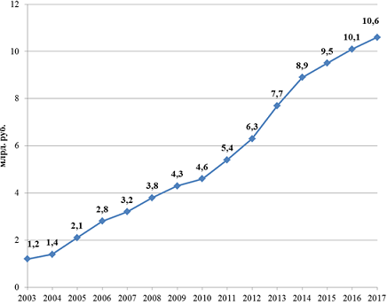
Приложение 46

Структура финансирования предупредительных мероприятий
по охране труда за счет средств страховых взносов в 2017 году
(по данным ФСС РФ)

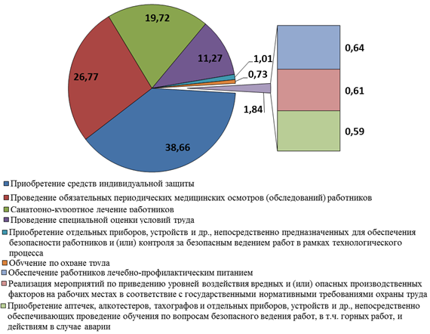

Приложение 47
Финансовое обеспечение предупредительных мер по сокращению производственного травматизма и профессиональных заболеваний работников и санаторно-курортного лечения работников, занятых на работах с вредными и (или) опасными производственными факторами, по федеральным округам и субъектам Российской Федерации за 2017 год

№ п/п | Субъект Российской Федерации | Количество страхователей
№ п/п | Субъект Российской Федерации | Всего | в т.ч. использовавших средства на мероприятия
№ п/п | Субъект Российской Федерации | Всего | Проведение специальной оценки условий труда | Реализация мероприятий по приведению уровней воздействия вредных и (или) опасных производственных факторов на рабочих местах в соответствие с государственными нормативными требованиями охраны труда | Обучение по охране труда | Приобретение средств индивидуальной защиты | Санаторно-курортное лечение работников | Проведение обязательных периодических медицинских осмотров (обследований) работников | Обеспечение работников лечебно-профилактическим питанием | Приобретение приборов для определения наличия и уровня содержания алкоголя (алкотестеры) | Приобретение приборов контроля за режимом труда и отдыха водителей (тахографов) | Приобретение аптечек для оказания первой помощи | Приобретение отдельных приборов, устройств, оборудования и (или) комплексов (систем) приборов, устройств, оборудования
 |  |  |  |  |  |  |  |  |  |  |  |  | для обеспечения безопасности предназначенных работников и (или) контроля за безопасным ведением работ в рамках технологического процесса | обеспечивающих проведение обучения по вопросам безопасного ведения работ, в т.ч. горных работ, и действиям в случае авари
1 | 2 | 3 | 4 | 5 | 6 | 7 | 8 | 9 | 10 | 11 | 12 | 13 | 14 | 15
Всего по Российской Федерации |  | 45 614 | 18 938 | 28 | 2 888 | 14 255 | 1 391 | 14 631 | 35 | 144 | 155 | 1 051 | 35 | 5
Центральный федеральный округ |  | 10 380 | 4 711 | 7 | 582 | 3 318 | 218 | 3 420 | 9 | 37 | 37 | 215 | 11 | 2
1 | Белгородская область | 338 | 80 | 0 | 13 | 137 | 9 | 146 | 0 | 0 | 0 | 0 | 0 | 0
2 | Брянская область | 247 | 159 | 0 | 8 | 46 | 1 | 59 | 0 | 2 | 0 | 0 | 0 | 0
3 | Владимирская область | 389 | 126 | 0 | 4 | 139 | 9 | 169 | 0 | 4 | 4 | 2 | 0 | 0
4 | Воронежская область | 577 | 256 | 1 | 19 | 153 | 19 | 221 | 1 | 5 | 1 | 8 | 0 | 0
5 | Ивановская область | 699 | 177 | 0 | 30 | 350 | 3 | 183 | 0 | 0 | 3 | 21 | 0 | 0
6 | Калужская область | 275 | 111 | 1 | 8 | 72 | 9 | 139 | 1 | 1 | 2 | 3 | 1 | 0
1 | 2 | 3 | 4 | 5 | 6 | 7 | 8 | 9 | 10 | 11 | 12 | 13 | 14 | 15
7 | Костромская область | 646 | 293 | 1 | 17 | 252 | 9 | 147 | 0 | 0 | 0 | 9 | 1 | 0
8 | Курская область | 253 | 73 | 0 | 12 | 133 | 4 | 81 | 0 | 1 | 0 | 0 | 0 | 0
9 | Липецкая область | 202 | 62 | 0 | 1 | 61 | 7 | 116 | 0 | 0 | 0 | 1 | 0 | 0
10 | Московская область | 1471 | 633 | 1 | 126 | 357 | 34 | 590 | 1 | 4 | 7 | 17 | 1 | 1
11 | Орловская область | 267 | 135 | 1 | 12 | 89 | 2 | 82 | 0 | 0 | 1 | 5 | 0 | 0
12 | Рязанская область | 294 | 106 | 0 | 15 | 150 | 14 | 99 | 1 | 0 | 3 | 2 | 1 | 0
13 | Смоленская область | 438 | 171 | 0 | 25 | 183 | 3 | 109 | 4 | 0 | 0 | 2 | 0 | 0
14 | Тамбовская область | 238 | 85 | 0 | 6 | 131 | 2 | 56 | 0 | 0 | 0 | 1 | 0 | 0
15 | Тверская область | 819 | 412 | 0 | 23 | 230 | 5 | 260 | 0 | 2 | 5 | 13 | 0 | 0
16 | Тульская область | 468 | 305 | 0 | 16 | 147 | 18 | 66 | 0 | 0 | 1 | 2 | 0 | 0
17 | Ярославская область | 340 | 112 | 2 | 10 | 112 | 26 | 163 | 0 | 3 | 2 | 11 | 0 | 0
18 | г. Москва | 2419 | 1415 | 0 | 237 | 576 | 44 | 734 | 1 | 15 | 8 | 118 | 7 | 1
Северо-Западный федеральный округ |  | 5 518 | 1917 | 3 | 284 | 1810 | 165 | 2280 | 8 | 20 | 30 | 147 | 6 | 0
19 | Республика Карелия | 354 | 106 | 0 | 28 | 112 | 15 | 132 | 0 | 0 | 3 | 21 | 0 | 0
20 | Республика Коми | 377 | 103 | 0 | 27 | 77 | 3 | 196 | 0 | 0 | 6 | 7 | 2 | 0
21 | Архангельская область | 1308 | 398 | 0 | 103 | 433 | 23 | 446 | 0 | 4 | 3 | 27 | 0 | 0
22 | Вологодская область | 791 | 255 | 0 | 24 | 278 | 44 | 316 | 1 | 6 | 7 | 19 | 0 | 0
23 | Калининградская область | 346 | 129 | 0 | 29 | 122 | 8 | 134 | 0 | 1 | 0 | 7 | 0 | 0
24 | Ленинградская область | 532 | 142 | 0 | 14 | 212 | 21 | 284 | 2 | 0 | 2 | 10 | 1 | 0
25 | Мурманская область | 180 | 68 | 0 | 8 | 57 | 8 | 57 | 4 | 0 | 0 | 2 | 0 | 0
26 | Новгородская область | 223 | 70 | 0 | 7 | 87 | 7 | 96 | 0 | 3 | 4 | 3 | 1 | 0
27 | Псковская область | 171 | 38 | 1 | 8 | 85 | 3 | 68 | 0 | 0 | 2 | 1 | 0 | 0
28 | г. Санкт-Петербург | 1221 | 605 | 2 | 36 | 345 | 33 | 540 | 1 | 6 | 3 | 50 | 2 | 0
29 | Ненецкий автономный округ | 15 | 3 | 0 | 0 | 2 | 0 | 11 | 0 | 0 | 0 | 0 | 0 | 0
Южный федеральный округ |  | 4 576 | 2 331 | 0 | 319 | 1 252 | 97 | 1 106 | 0 | 9 | 10 | 129 | 0 | 0
30 | Республика Адыгея | 62 | 29 | 0 | 7 | 19 | 0 | 19 | 0 | 0 | 0 | 1 | 0 | 0
31 | Республика Калмыкия | 76 | 44 | 0 | 6 | 33 | 0 | 3 | 0 | 0 | 0 | 1 | 0 | 0
32 | Краснодарский край | 2997 | 1778 | 0 | 244 | 784 | 31 | 470 | 0 | 5 | 8 | 90 | 0 | 0
33 | Республика Крым | 203 | 61 | 0 | 16 | 23 | 0 | 95 | 0 | 1 | 0 | 11 | 0 | 0
34 | Астраханская область | 231 | 96 | 0 | 14 | 62 | 5 | 77 | 0 | 0 | 1 | 5 | 0 | 0
35 | Волгоградская область | 359 | 131 | 0 | 6 | 113 | 10 | 141 | 0 | 2 | 1 | 10 | 0 | 0
1 | 2 | 3 | 4 | 5 | 6 | 7 | 8 | 9 | 10 | 11 | 12 | 13 | 14 | 15
36 | Ростовская область | 599 | 168 | 0 | 18 | 210 | 50 | 285 | 0 | 1 | 0 | 11 | 0 | 0
37 | г. Севастополь | 49 | 24 | 0 | 8 | 8 | 1 | 16 | 0 | 0 | 0 | 0 | 0 | 0
Северо-Кавказский федеральный округ |  | 1 284 | 576 | 0 | 102 | 475 | 12 | 267 | 0 | 0 | 1 | 52 | 0 | 0
38 | Республика Дагестан. | 42 | 5 | 0 | 1 | 30 | 0 | 5 | 0 | 0 | 0 | 1 | 0 | 0
39 | Республика Ингушетия | 11 | 1 | 0 | 6 | 1 | 0 | 1 | 0 | 0 | 0 | 0 | 0 | 0
40 | Кабардино-Балкарская Республика | 264 | 113 | 0 | 38 | 146 | 0 | 15 | 0 | 0 | 0 | 44 | 0 | 0
41 | Карачаево-Черкесская Республика | 61 | 38 | 0 | 4 | 15 | 1 | 7 | 0 | 0 | 0 | 0 | 0 | 0
42 | Север. Осетия-Алания Республика | 59 | 27 | 0 | 6 | 18 | 1 | 12 | 0 | 0 | 0 | 0 | 0 | 0
43 | Чеченская Республика | 18 | 15 | 0 | 1 | 1 | 0 | 1 | 0 | 0 | 0 | 0 | 0 | 0
44 | Ставропольский край | 829 | 377 | 0 | 46 | 264 | 10 | 226 | 0 | 0 | 1 | 7 | 0 | 0
Приволжский федеральный округ |  | 11 848 | 5 316 | 8 | 816 | 3 587 | 421 | 3 254 | 5 | 35 | 27 | 285 | 6 | 1
45 | Республика Башкортостан | 2497 | 701 | 0 | 329 | 896 | 59 | 735 | 1 | 7 | 4 | 96 | 3 | 0
46 | Республика Марий Эл | 276 | 127 | 0 | 16 | 96 | 8 | 105 | 0 | 2 | 2 | 23 | 0 | 0
47 | Республика Мордовия | 244 | 89 | 0 | 3 | 94 | 4 | 81 | 0 | 1 | 2 | 7 | 0 | 0
48 | Республика Татарстан | 1702 | 905 | 1 | 40 | 478 | 76 | 427 | 0 | 3 | 5 | 23 | 0 | 0
49 | Удмуртская Республика | 1560 | 982 | 0 | 59 | 383 | 28 | 258 | 0 | 3 | 1 | 33 | 0 | 0
50 | Чувашская Республика | 295 | 75 | 0 | 11 | 94 | 6 | 171 | 0 | 2 | 0 | 5 | 0 | 0
51 | Пермский край | 480 | 131 | 0 | 27 | 155 | 70 | 174 | 2 | 0 | 2 | 6 | 0 | 0
52 | Кировская область | 289 | 97 | 0 | 17 | 101 | 12 | 117 | 0 | 2 | 0 | 6 | 0 | 0
53 | Нижегородская область | 2131 | 1212 | 6 | 223 | 601 | 49 | 318 | 0 | 5 | 3 | 27 | 1 | 1
54 | Оренбургская область | 375 | 71 | 0 | 3 | 96 | 9 | 236 | 0 | 2 | 1 | 1 | 0 | 0
55 | Пензенская область | 438 | 147 | 0 | 28 | 237 | 11 | 123 | 0 | 0 | 0 | 42 | 0 | 0
56 | Самарская область | 847 | 454 | 1 | 26 | 164 | 30 | 283 | 1 | 1 | 2 | 6 | 1 | 0
57 | Саратовская область | 462 | 202 | 0 | 28 | 126 | 56 | 134 | 1 | 4 | 5 | 5 | 1 | 0
58 | Ульяновская область | 252 | 123 | 0 | 6 | 66 | 3 | 92 | 0 | 3 | 0 | 5 | 0 | 0
 | Уральский федеральный округ | 4 418 | 1 191 | 7 | 351 | 1 252 | 197 | 1 984 | 3 | 10 | 18 | 89 | 1 | 1
59 | Курганская область | 259 | 102 | 0 | 6 | 89 | 10 | 86 | 0 | 2 | 2 | 2 | 0 | 0
1 | 2 | 3 | 4 | 5 | 6 | 7 | 8 | 9 | 10 | 11 | 12 | 13 | 14 | 15
60 | Свердловская область | 1406 | 328 | 5 | 87 | 513 | 89 | 652 | 3 | 2 | 5 | 34 | 0 | 1
61 | Тюменская область | 398 | 115 | 0 | 13 | 111 | 20 | 197 | 0 | 1 | 4 | 9 | 0 | 0
62 | Челябинская область | 1061 | 403 | 1 | 104 | 180 | 64 | 485 | 0 | 1 | 4 | 7 | 0 | 0
63 | Ханты-Мансийский АО | 1014 | 178 | 1 | 111 | 307 | 12 | 453 | 0 | 4 | 3 | 34 | 1 | 0
64 | Ямало-Ненецкий АО | 280 | 65 | 0 | 30 | 52 | 2 | 111 | 0 | 0 | 0 | 3 | 0 | 0
Сибирский федеральный округ |  | 6 040 | 2 358 | 2 | 289 | 2 070 | 228 | 1 780 | 9 | 22 | 21 | 105 | 10 | 1
65 | Республика Бурятия | 205 | 58 | 0 | 16 | 69 | 6 | 86 | 1 | 0 | 1 | 4 | 0 | 0
66 | Республика Алтай | 88 | 18 | 0 | 7 | 46 | 1 | 22 | 0 | 0 | 0 | 3 | 0 | 0
67 | Республика Тыва | 134 | 122 | 0 | 0 | 5 | 3 | 7 | 0 | 0 | 0 | 0 | 0 | 0
68 | Республика Хакасия | 95 | 17 | 0 | 9 | 33 | 13 | 43 | 0 | 1 | 0 | 2 | 0 | 0
69 | Алтайский край | 943 | 278 | 1 | 34 | 469 | 11 | 267 | 1 | 5 | 3 | 12 | 0 | 0
70 | Красноярский край | 757 | 234 | 0 | 18 | 246 | 29 | 308 | 1 | 4 | 3 | 20 | 1 | 0
71 | Забайкальский край | 124 | 38 | 0 | 11 | 47 | 5 | 39 | 0 | 1 | 0 | 2 | 0 | 0
72 | Иркутская область | 1240 | 621 | 1 | 77 | 390 | 29 | 219 | 2 | 4 | 6 | 31 | 3 | 1
73 | Кемеровская область | 701 | 313 | 0 | 27 | 181 | 89 | 235 | 0 | 2 | 2 | 4 | 4 | 0
74 | Новосибирская область | 963 | 401 | 0 | 64 | 279 | 14 | 322 | 0 | 5 | 6 | 14 | 2 | 0
75 | Омская область | 526 | 167 | 0 | 13 | 238 | 15 | 132 | 0 | 0 | 0 | 8 | 0 | 0
76 | Томская область | 264 | 91 | 0 | 13 | 67 | 13 | 100 | 4 | 0 | 0 | 5 | 0 | 0
 | Дальневосточный федеральный округ | 1 550 | 538 | 1 | 145 | 491 | 53 | 540 | 1 | 11 | 11 | 29 | 1 | 0
77 | Республика Саха (Якутия) | 189 | 49 | 0 | 12 | 100 | 13 | 50 | 0 | 1 | 0 | 2 | 0 | 0
78 | Приморский край | 457 | 219 | 1 | 42 | 50 | 9 | 190 | 1 | 3 | 3 | 5 | 0 | 0
79 | Камчатский край | 98 | 30 | 0 | 14 | 36 | 4 | 28 | 0 | 0 | 0 | 1 | 0 | 0
80 | Хабаровский край | 362 | 104 | 0 | 42 | 129 | 13 | 109 | 0 | 3 | 2 | 10 | 0 | 0
81 | Амурская область | 199 | 65 | 0 | 18 | 99 | 3 | 53 | 0 | 3 | 6 | 3 | 0 | 0
82 | Магаданская область | 55 | 22 | 0 | 5 | 11 | 4 | 25 | 0 | 1 | 0 | 4 | 1 | 0
83 | Сахалинская область | 135 | 37 | 0 | 5 | 44 | 6 | 63 | 0 | 0 | 0 | 0 | 0 | 0
84 | Еврейская автономная область | 33 | 10 | 0 | 7 | 11 | 0 | 9 | 0 | 0 | 0 | 4 | 0 | 0
85 | Чукотский автономный округ | 22 | 2 | 0 | 0 | 11 | 1 | 13 | 0 | 0 | 0 | 0 | 0 | 0
Приложение 48
Мероприятия, проведенные в 2017 году за счет средств страховых взносов в федеральных округах и субъектах Российской Федерации
№ п/п | Субъект Российской Федерации | Мероприятия, проведенные за счет средств страховых взносов, в количественном измерении
№ п/п | Субъект Российской Федерации | Количество рабочих мест, на которых проведена специальная оценка условий труда, ед. | Количество рабочих мест, на которых реализованы мероприятия по приведению уровней воздействия вредных и (или) опасных производственных факторов на рабочих местах в соответствие с государственными нормативными требованиями охраны труда, ед. | Число застрахованных, направленных на обученных по охране труда, чел. | Количество приобретенной работникам специальной одежды, специальной обуви и других средств индивидуальной защиты, шт. | Количество путевок на санаторно-курортное лечение работников, шт. | Численность работников, прошедших обязательным периодическим медицинским осмотрам (обследования), чел. | Обеспечение работников лечебно-профилактическим питанием, чел. | Количество приобретенных алкотестеров и алкометров, шт | Количество приобретенных тахографов, шт | Количество приобретенных аптечек, шт | Количество приобретенных приборов, устройств, оборудования и (или) комплексов (систем) приборов, устройств, оборудования, непосредственно предназначенных для обеспечения безопасности, шт. | Количество приобретенных приборов, устройств, оборудования и (или) комплексов (систем) приборов, устройств, оборудования, непосредственно обеспечивающих проведение обучения по вопросам безопасного ведения работ, шт.
Всего по Российской Федерации |  | 1 227 983 | 3 309 | 34 726 | 15 823 995 | 55 448 | 1 439 929 | 7 328 | 489 | 610 | 34 841 | 1 297 | 784
Центральный федеральный округ |  | 488 644 | 134 | 11 567 | 4 414 819 | 8 514 | 399 031 | 1 981 | 106 | 114 | 10 400 | 562 | 13
1 | Белгородская область | 5 246 | 0 | 155 | 57 068 | 1 167 | 20 524 | 0 | 0 | 0 | 0 | 0 | 0
2 | Брянская область | 4 505 | 0 | 145 | 97 361 | 23 | 9 129 | 0 | 2 | 0 | 0 | 0 | 0
3 | Владимирская область | 7 705 | 0 | 182 | 186 369 | 315 | 18 969 | 0 | 12 | 5 | 23 | 0 | 0
4 | Воронежская область | 16 048 | 1 | 593 | 154 791 | 150 | 14 697 | 28 | 12 | 1 | 280 | 0 | 0
5 | Ивановская область | 4 476 | 0 | 244 | 55 384 | 11 | 4 876 | 0 | 0 | 3 | 300 | 0 | 0
6 | Калужская область | 6 806 | 5 | 35 | 146 234 | 233 | 22 256 | 18 | 1 | 12 | 108 | 2 | 0
7 | Костромская область | 6 980 | 2 | 53 | 38 083 | 122 | 7 080 | 0 | 0 | 0 | 190 | 1 | 0
8 | Курская область | 4 732 | 0 | 119 | 66 726 | 73 | 12 030 | 0 | 1 | 0 | 0 | 0 | 0
9 | Липецкая область | 2 909 | 0 | 1 | 20 081 | 1 904 | 14 207 | 0 | 0 | 0 | 10 | 0 | 0
10 | Московская область | 54 652 | 85 | 1 614 | 548 998 | 832 | 63 045 | 1 401 | 8 | 19 | 1 366 | 80 | 5
11 | Орловская область | 6 185 | 2 | 41 | 51 309 | 33 | 6 122 | 0 | 0 | 1 | 60 | 0 | 0
12 | Рязанская область | 6 873 | 0 | 176 | 58 132 | 220 | 7 296 | 67 | 0 | 7 | 16 | 1 | 0
13 | Смоленская область | 6 408 | 0 | 350 | 112 709 | 21 | 6 411 | 367 | 0 | 0 | 26 | 0 | 0
14 | Тамбовская область | 3 485 | 0 | 33 | 86 482 | 28 | 7 477 | 0 | 0 | 0 | 1 | 0 | 0
15 | Тверская область | 14 250 | 0 | 136 | 110 984 | 33 | 13 828 | 0 | 2 | 8 | 220 | 0 | 0
16 | Тульская область | 13 286 | 0 | 333 | 233 957 | 423 | 12 855 | 0 | 0 | 1 | 40 | 0 | 0
17 | Ярославская область | 9 654 | 39 | 1 047 | 200 913 | 445 | 22 149 | 0 | 5 | 8 | 235 | 0 | 0
18 | г. Москва | 314 444 | 0 | 6 310 | 2 189 238 | 2 481 | 136 080 | 100 | 63 | 49 | 7 525 | 478 | 8
Северо-Западный федеральный округ |  | 134 146 | 24 | 3 225 | 2 205 475 | 5 790 | 175 853 | 2 162 | 72 | 90 | 4 359 | 59 | 0
19 | Республика Карелия | 2 950 | 0 | 222 | 35 817 | 292 | 5 326 | 0 | 0 | 7 | 908 | 0 | 0
20 | Республика Коми | 3 796 | 0 | 182 | 24 534 | 7 | 12 682 | 0 | 0 | 27 | 241 | 23 | 0
21 | Архангельская область | 8 861 | 0 | 271 | 596 477 | 1 366 | 9 800 | 0 | 22 | 8 | 319 | 0 | 0
22 | Вологодская область | 7 845 | 0 | 107 | 67 776 | 2 292 | 17 100 | 866 | 28 | 16 | 211 | 0 | 0
23 | Калининградская область | 4 861 | 0 | 294 | 101 189 | 129 | 5 542 | 0 | 1 | 0 | 96 | 0 | 0
24 | Ленинградская область | 9 759 | 0 | 432 | 416 737 | 318 | 30 314 | 98 | 0 | 2 | 239 | 5 | 0
25 | Мурманская область | 10 142 | 0 | 83 | 48 710 | 517 | 3 522 | 1 161 | 0 | 0 | 46 | 0 | 0
26 | Новгородская область | 3 695 | 0 | 51 | 37 891 | 310 | 7 370 | 0 | 14 | 9 | 43 | 16 | 0
27 | Псковская область | 1 662 | 6 | 62 | 34 894 | 22 | 3 504 | 0 | 0 | 13 | 3 | 0 | 0
28 | г. Санкт-Петербург | 80 335 | 18 | 1 521 | 841 020 | 537 | 79 969 | 37 | 7 | 8 | 2 253 | 15 | 0
29 | Ненецкий автономный округ | 240 | 0 | 0 | 430 | 0 | 724 | 0 | 0 | 0 | 0 | 0 | 0
Южный федеральный округ |  | 108 504 | 0 | 2 668 | 871 368 | 1 916 | 101 791 | 0 | 159 | 139 | 3 464 | 0 | 0
30 | Республика Адыгея (Адыгея) | 1 531 | 0 | 70 | 2 570 | 0 | 499 | 0 | 0 | 0 | 23 | 0 | 0
31 | Республика Калмыкия | 882 | 0 | 30 | 3 617 | 0 | 103 | 0 | 0 | 0 | 8 | 0 | 0
32 | Республика Крым | 3 648 | 0 | 399 | 32 086 | 0 | 4 899 | 0 | 1 | 0 | 321 | 0 | 0
33 | Краснодарский край | 72 722 | 0 | 1 523 | 250 548 | 458 | 29 390 | 0 | 6 | 117 | 1 156 | 0 | 0
34 | Астраханская область | 3 419 | 0 | 61 | 9 063 | 18 | 6 887 | 0 | 0 | 2 | 43 | 0 | 0
35 | Волгоградская область | 8 204 | 0 | 46 | 109 163 | 208 | 16 238 | 0 | 2 | 20 | 94 | 0 | 0
36 | Ростовская область | 15 246 | 0 | 422 | 428 005 | 1 230 | 42 485 | 0 | 150 | 0 | 1 819 | 0 | 0
37 | г. Севастополь | 2 852 | 0 | 117 | 36 316 | 2 | 1 290 | 0 | 0 | 0 | 0 | 0 | 0
Северо-Кавказский федеральный округ |  | 15 461 | 0 | 655 | 131 538 | 209 | 17 295 | 0 | 0 | 2 | 597 | 0 | 0
38 | Республика Дагестан | 550 | 0 | 4 | 6 402 | 0 | 722 | 0 | 0 | 0 | 10 | 0 | 0
39 | Республика Ингушетия | 51 | 0 | 136 | 158 | 0 | 22 | 0 | 0 | 0 | 0 | 0 | 0
40 | Кабардино-Балкарская Республика | 1 394 | 0 | 141 | 12 776 | 0 | 734 | 0 | 0 | 0 | 423 | 0 | 0
41 | Карачаево-Черкесская Республика | 938 | 0 | 18 | 37 799 | 11 | 1 566 | 0 | 0 | 0 | 0 | 0 | 0
42 | Республика Северная Осетия - Алания | 1 221 | 0 | 52 | 8 306 | 40 | 1 150 | 0 | 0 | 0 | 0 | 0 | 0
43 | Чеченская Республика | 583 | 0 | 23 | 49 | 0 | 65 | 0 | 0 | 0 | 0 | 0 | 0
44 | Ставропольский край | 10 724 | 0 | 281 | 66 048 | 158 | 13 036 | 0 | 0 | 2 | 164 | 0 | 0
Приволжский федеральный округ |  | 274 744 | 2 800 | 8 133 | 2 353 414 | 13 803 | 307 791 | 478 | 79 | 69 | 6 337 | 133 | 1
45 | Республика Башкортостан | 43 927 | 0 | 2 030 | 243 758 | 2 491 | 46 575 | 85 | 12 | 6 | 768 | 63 | 0
46 | Республика Марий Эл | 6 813 | 0 | 104 | 7 794 | 165 | 8 771 | 0 | 2 | 4 | 285 | 0 | 0
47 | Республика Мордовия | 3 961 | 0 | 53 | 97 687 | 86 | 9 666 | 0 | 1 | 12 | 152 | 0 | 0
48 | Республика Татарстан (Татарстан) | 37 007 | 9 | 759 | 308 831 | 1 945 | 61 751 | 0 | 18 | 14 | 2 981 | 0 | 0
49 | Удмуртская Республика | 12 477 | 0 | 756 | 97 126 | 700 | 19 538 | 0 | 9 | 5 | 353 | 0 | 0
50 | Чувашская Республика - Чувашия | 6 906 | 0 | 239 | 72 912 | 59 | 14 655 | 0 | 2 | 0 | 77 | 0 | 0
51 | Кировская область | 6 503 | 0 | 158 | 23 675 | 299 | 11 472 | 0 | 2 | 0 | 243 | 0 | 0
52 | Нижегородская область | 47 259 | 70 | 2 499 | 550 141 | 1 501 | 20 049 | 0 | 9 | 5 | 515 | 65 | 1
53 | Оренбургская область | 5 904 | 0 | 8 | 336 178 | 1 732 | 21 427 | 0 | 3 | 2 | 8 | 0 | 0
54 | Пензенская область | 7 828 | 0 | 156 | 38 290 | 87 | 13 532 | 0 | 0 | 0 | 114 | 0 | 0
55 | Пермский край | 15 649 | 0 | 273 | 82 400 | 2 558 | 21 195 | 193 | 0 | 6 | 41 | 0 | 0
56 | Самарская область | 62 062 | 2 721 | 833 | 156 101 | 1 529 | 34 270 | 4 | 1 | 9 | 181 | 1 | 0
57 | Саратовская область | 10 254 | 0 | 177 | 149 349 | 472 | 12 529 | 196 | 16 | 6 | 40 | 4 | 0
58 | Ульяновская область | 8 194 | 0 | 88 | 189 172 | 179 | 12 361 | 0 | 4 | 0 | 579 | 0 | 0
Уральский федеральный округ |  | 69 300 | 335 | 4 445 | 1 623 979 | 13 791 | 193 718 | 354 | 22 | 79 | 2 151 | 30 | 5
59 | Курганская область | 3 536 | 0 | 80 | 55 650 | 264 | 9 179 | 0 | 2 | 2 | 35 | 0 | 0
60 | Свердловская область | 22 866 | 321 | 1 799 | 505 356 | 7 117 | 76 543 | 354 | 2 | 8 | 436 | 0 | 5
61 | Тюменская область | 6 325 | 0 | 164 | 70 460 | 187 | 13 751 | 0 | 1 | 7 | 985 | 0 | 0
62 | Челябинская область | 28 610 | 7 | 1 673 | 868 052 | 4 915 | 55 347 | 0 | 4 | 17 | 134 | 0 | 0
63 | Ханты-Мансийский АО | 6 545 | 7 | 603 | 92 962 | 1 285 | 34 309 | 0 | 13 | 45 | 513 | 30 | 0
64 | Ямало-Ненецкий АО | 1 418 | 0 | 126 | 31 499 | 23 | 4 589 | 0 | 0 | 0 | 48 | 0 | 0
Сибирский федеральный округ |  | 95 759 | 15 | 2 935 | 3 162 044 | 10 056 | 197 016 | 1 983 | 33 | 98 | 7 041 | 425 | 765
65 | Республика Бурятия | 2 699 | 0 | 194 | 111 826 | 459 | 6 985 | 259 | 0 | 2 | 32 | 0 | 0
66 | Республика Алтай | 964 | 0 | 25 | 20 248 | 1 | 481 | 0 | 0 | 0 | 30 | 0 | 0
67 | Республика Тыва | 1 181 | 0 | 0 | 53 094 | 62 | 207 | 0 | 0 | 0 | 0 | 0 | 0
68 | Республика Хакасия | 580 | 0 | 75 | 49 909 | 485 | 3 174 | 0 | 1 | 0 | 8 | 0 | 0
69 | Алтайский край | 13 561 | 14 | 156 | 104 082 | 378 | 18 056 | 309 | 6 | 3 | 49 | 0 | 0
70 | Красноярский край | 11 997 | 0 | 244 | 273 035 | 808 | 37 796 | 38 | 6 | 11 | 1 512 | 3 | 0
71 | Иркутская область | 12 364 | 1 | 875 | 518 512 | 771 | 17 112 | 118 | 10 | 66 | 4 366 | 79 | 765
72 | Кемеровская область | 10 556 | 0 | 475 | 1 355 998 | 6 394 | 54 122 | 0 | 3 | 3 | 37 | 309 | 0
73 | Новосибирская область | 25 544 | 0 | 480 | 413 978 | 224 | 31 726 | 0 | 6 | 13 | 256 | 34 | 0
74 | Омская область | 6 466 | 0 | 224 | 146 556 | 223 | 13 648 | 0 | 0 | 0 | 622 | 0 | 0
75 | Томская область | 6 555 | 0 | 87 | 50 974 | 223 | 10 677 | 1 259 | 0 | 0 | 119 | 0 | 0
76 | Забайкальский край | 3 292 | 0 | 100 | 63 832 | 28 | 3 032 | 0 | 1 | 0 | 10 | 0 | 0
Дальневосточный федеральный округ |  | 41 425 | 1 | 1 098 | 1 061 358 | 1 369 | 47 434 | 370 | 18 | 19 | 492 | 88 | 0
77 | Республика Саха (Якутия) | 3 697 | 0 | 73 | 168 608 | 229 | 7 294 | 0 | 1 | 0 | 7 | 0 | 0
78 | Приморский край | 14 830 | 1 | 432 | 123 282 | 366 | 17 214 | 370 | 5 | 3 | 109 | 0 | 0
79 | Хабаровский край | 7 970 | 0 | 359 | 408 641 | 450 | 5 436 | 0 | 7 | 6 | 140 | 0 | 0
80 | Амурская область | 6 732 | 0 | 108 | 85 535 | 50 | 8 656 | 0 | 4 | 10 | 12 | 0 | 0
81 | Камчатский край | 4 521 | 0 | 43 | 20 633 | 104 | 933 | 0 | 0 | 0 | 17 | 0 | 0
82 | Магаданская область | 794 | 0 | 26 | 2 969 | 51 | 2 432 | 0 | 1 | 0 | 169 | 88 | 0
83 | Сахалинская область | 1 991 | 0 | 25 | 11 807 | 109 | 4 448 | 0 | 0 | 0 | 0 | 0 | 0
84 | Еврейская АО | 431 | 0 | 32 | 32 415 | 0 | 334 | 0 | 0 | 0 | 38 | 0 | 0
85 | Чукотский АО | 459 | 0 | 0 | 207 468 | 10 | 687 | 0 | 0 | 0 | 0 | 0 | 0

Приложение 49
Последствия производственного травматизма
и расходы на мероприятия по охране труда
по федеральным округам Российской Федерации в 2017 году
(по данным Росстата)

Федеральные округа Российской Федерации | Число человеко-дней нетрудоспособности у пострадавших с утратой трудоспособности на 1 рабочий день и более и со смертельным исходом | Численность пострадавших, частично утративших трудоспособность и переведенных с основной работы на другую на 1 рабочий день и более в соответствии с медицинским заключением, человек |  | Число дней нетрудоспособности у пострадавших с утратой трудоспособности на 1 рабочий день и более и со смертельным исходом в расчете на 1 пострадавшего | Израсходовано на мероприятия по охране труда за год,  тыс. рублей | Израсходовано средств на мероприятия по охране труда в расчете на 1 работающего, рублей
Федеральные округа Российской Федерации |  | всего | из них женщин
1 | 4 | 5 | 6 | 8 | 7 | 9
Российская Федерация | 1 239 034 | 1 843 | 166 | 48,7 | 261 476 281,6 | 12 964,7
Центральный | 264 959 | 1 355 | 36 | 46,9 | 55 036 082,5 | 10 528,3
Северо-Западный | 138 405 | 48 | 12 | 45,2 | 33 274 923,9 | 15 335,6
Южный | 87 456 | 46 | 19 | 49,9 | 15 915 009,2 | 8 572,2
Северо-Кавказский | 22 649 | 11 | 4 | 54,4 | 2 884 749,5 | 5 163,0
Приволжский | 244 088 | 119 | 33 | 47,8 | 58 051 586,5 | 12 930,9
Уральский | 168 658 | 95 | 18 | 52,2 | 38 931 952,2 | 17 125,0
Сибирский | 228 770 | 130 | 36 | 50,4 | 40 847 080,5 | 15 634,7
Дальневосточный | 84 049 | 39 | 8 | 49,7 | 16 534 897,3 | 16 865,3

